Sveučilište u Zagrebu
Veterinarski fakultet

Nikolina Škvorc
Patohistološke osobitosti lezija uzrokovanih metiljem Fascioloides magna u jelena običnoga

Zagreb, 2019.

Ovaj rad izrađen je na Zavodu za veterinarsku patologiju Veterinarskog fakulteta Sveučilišta u Zagrebu, pod vodstvom doc. dr. sc. Ivana-Conrada Šoštarić-Zuckermanna i dr. sc. Miljenka Bujanića te je predan na natječaj za dodjelu Rektorove nagrade u akademskoj godini 2018./2019.
SADRŽAJ RADA
- UVOD 1
  - Fascioloides magna 1
  - Jelen obični 3
  - Građa jetre 4
  - Klinička slika i patološke promjene 6
  - Bojanje po van Giesonu 8
- OPĆI I SPECIFIČNI CILJEVI RADA 9
- MATERIJAL I METODE 10
  - Područja uzorkovanja 10
  - Makroskopski pregled jetre i uzorkovanje 11
  - Izrada histološkog preparata i histopatološka analiza 11
  - Tehnika bojanja po van Giesonu 12
- REZULTATI 13
- RASPRAVA 28
- ZAKLJUČCI 31
- ZAHVALE 32
- POPIS LITERATURE 33
- SAŽETAK 39
- SUMMARY 40
- ŽIVOTOPIS 42

- UVOD
Parazitske bolesti čine oko 70% svih bolesti divljih životinja. Fascioloidoza je parazitska bolest uzrokovana nezavičajnom vrstom metilja prisutnom unatrag dvadesetak godina na području Republike Hrvatske gdje uzrokuje goleme gospodarske gubitke na divljači, a lokalno i ugrožava opstanak pojedinih vrsta poput srne obične (Capreolus capreolus L.). Predilekciono mjesto parazitiranja ovoga metilja je jetra, a jelen obični (Cervus elaphus L.) je jedan od tipičnih nositelja koji su se uspjeli prilagoditi na suživot nositelj/parazit. Bolest se pojavila na krajnjem istoku Hrvatske, u dolini rijeke Dunav u području Šeprešhat, a kroz narednih dvadeset godina proširila se do središnje Hrvatske. Prevalencija fascioloidoze na području gdje je uzročnik stalno prisutan u okolišu je vrlo visoka te se u zadnjih pet godina kretala i do 82% (BUJANIĆ, 2019.).

  - Fascioloides magna
Postoje brojni nazivi za metilja Fascioloides magna, od kojih se najčešće koristi naziv veliki američki metilj, koji ujedno opisuje geografsko podrijetlo metilja i njegovu veličinu (VICKOVIĆ, 2007.). Metilj F. magna izvorno je parazit jelenske divljači u Sjevernoj Americi (PYBUS, 2001.), a u Europi se pojavio u drugoj polovici 19. stoljeća uslijed nekontroliranog unosa američkih vrsta jelena u europske parkove, zoološke vrtove i rezervate (ŚLUSARSKI, 1955.; BOJOVIĆ I HALLS, 1984.). Pri tome ovaj parazit nije unesen jednom, već više puta pri čemu su nastala tri žarišta invazije, na području sjeverne Italije (BASSI, 1875.), na dijelu današnje Republike Češke i jugozapadne Poljske (ULLRICH, 1930.) te na području doline toka rijeke Dunav gdje se intenzivnije počela širiti početkom 21. stoljeća (WINKELMAYER i PROSL, 2001.; MARINCULIĆ i sur., 2002.; MARINKOVIĆ i sur., 2013.). Prvi dokaz metilja F. magna u Hrvatskoj bio je iz jetre jelena običnoga na području Šeprešhata, nakon što je uočen pad brojnosti populacije jelena običnoga na istoku Hrvatske (MARINCULIĆ i sur., 2002.).
Značajka ovog metilja je veliko i tanko tijelo zbog čega se ubraja u najveće pripadnike trematoda. Duljina mu se kreće između 4 i 10 cm, širina od 2 do 3,5 cm, a debljina tijela od 2 do 4,5 mm. Oblik tijela je ovalan, nesegmentiran, dorzoventralno spljošten i bilateralno simetričan (ERHARDOVA, 1961.; ERHARDOVA-KOTRLA, 1971.). Metilja izvana obavija prozirna kutikula preko koje je vidljiv sadržaj crijeva koji mu daje crvenkasto smeđu boju (ŠPAKULOVA i sur., 2003.; JONES, 2005.). Na tijelu metilja vidljive su usna, odnosno cefalična siska i stražnja, odnosno ventralna siska koje mu služe za pričvršćivanje. Odrasli metilji su dvospolci što znači da sadrže muški i ženski spolni sustav, koji završavaju jednim zajedničkim spolnim otvorom. Muški spolni sustav sastoji se od dva razgranata testisa koji se nastavljaju u spermatovode i završavaju kopulacijskim organom kojeg čine sjemene vrećice, bursa cirri, ejakulatorni organ i prostata (JONES, 2005.). Izmjena genetskog materijala odvija se oplodnjom između dviju jedinki, a moguća je i samooplodnja (CHEN i MOTT, 1990.). Ženski spolni sustav sastoji se od jajnika, jajovoda, proširenja u kojem se pohranjuju spermiji, ootipa i uterusa (FLORIJANČIĆ, 2006.).
Razvojni ciklus metilja odvija se kroz četiri faze. Odrasli metilj smješten je u pseudocisti unutar jetre tipičnoga nositelja te dnevno izlučuje do 4 000 jajašaca (SWALES, 1935.). Jajašca putem žuči dolaze u tanko crijevo te izmetom izlaze iz organizma nositelja (ERHARDOVA-KOTRLA, 1971.), nakon čega uslijedi prva faza razvoja u vodenom mediju. Embrioniranje jajašaca traje oko 35 dana te nastaje larvalni stadij koji se naziva miracidij, odnosno trepetljikava ličinka (SWALES, 1935.; PYBUS, 2001.). Miracidij u okolišu traži posrednika puža barnjaka (SWALES, 1935.). U Europi je glavni posrednik za ovoga metilja puž Galba (Lymnaea) truncatula, ali su potvrđeni i drugi potencijalni posrednici. Ako miracidiji ne pronađu posrednika, vrlo brzo gube energiju i ugibaju (ERHARDOVA, 1961.). U posredniku slijedi druga faza razvoja u kojemu nakon migracije miracidija po tijelu puža nastaje novi razvojni stadij zvan sporocista (ERHARDOVA-KOTRLA, 1971.). Iz svake sporociste se razvija po jedna majka redija, izdužena i pokretna, te svojom aktivnošću dovodi do pucanja stjenke sporociste i oslobađanja u tijelo puža po kojem dalje migrira. Iz svake majke redije razvijaju se po 4 do 6 kćeri redija razvijenijeg oblika tijela, diferenciranog u dva dijela (ERHARDOVA, 1961.), a iz njih se dalje razvijaju cerkarije (ERHARDOVA-KOTRLA, 1971.). Nakon što cerkarije napuste tkivo puža i vrate se u vodu započinje treći stadij razvoja koji se odvija u vanjskoj okolini. One putuju na kratkoj udaljenosti, začahure se na površini vodene vegetacije i razvijaju se metacerkarije koje predstavljaju invazivni stadij za konačne nositelje (SCHWARTZ i sur., 1993.). Nakon što metacerkarije uđu u probavni sustav hranom uslijedi četvrti razvojni stadij koji se odvija u konačnom nositelju. Dolazi do aktivacije ličinaka koje probuše stjenku crijeva, putuju po ventralnom dijelu peritonealne šupljine, dolaze do jetre te probijaju Glisonovu kapsulu i u tkivu jetre nastavljaju razvoj do odrasle jedinke (PYBUS, 2001.).
  - Jelen obični
Tablica 1. Sistematika jelena običnoga (IUCN, 2017.)
Koljeno | Svitkovci
Potkoljeno | Kralješnjaci
Razred | Sisavci
Red | Parnoprstaši
Podred | Preživači
Porodica | Jelen
Rod | Jelen
Vrsta | Jelen obični

Jelen obični spada u porodicu jelena (Cervidae), potporodicu pravih jelena (Cervinae), rod jelena (Cervus) i vrstu jelen obični (Cervus elaphus). U Hrvatskoj najčešće obitava u nizinskom staništu u šumama uzduž velikih rijeka, ali i u gorskom staništu u Gorskom kotaru, Velikoj i Maloj Kapeli, Velebitu i Ličkoj Plješivici te u mediteranskom području u Hrvatskom primorju i Istri (TROHAR, 2004.). Prema Zakonu o lovstvu (ANONIMUS, 2018.b) jeleni se ubrajaju u krupnu divljač zaštićenu lovostajem i ubrajamo ih u našu zavičajnu divljač. Specifičnost anatomske građe jelena je da nema žučni mjehur. Jelen i košuta su odrasle jedinke, dok je tele ili jelenče mlado oba spola od teljenja do kraja ožujka druge kalendarske godine (JANICKI i sur., 2007.). Tijelo jelena skladne je i snažne građe, duljine tijela od vrha njuške do korijena repa 225-275 cm i visine tijela u grebenu 120-150 cm (ČEOVIĆ, 1940.). Tjelesna masa odraslog jelena iznosi od 125 do 250 kg, a košute od 70 do 150 kg. Tijelo je obraslo dlakom rđasto-crvene boje u proljeće i jesen koja je u zimi dulja, gušća i tamno smeđe boje. Karakteristike mužjaka su rogovlje i dulja dlaka na vratu koja se naziva griva (TROHAR, 2004.; JANICKI i sur., 2007.). Jeleni su preživači i najviše konzumiraju zeleno bilje, pretežno lišće, izbojke i grančice listača, pasu travu i jedu zeljasto bilje, a vole jesti i razne plodove (CAR, 1967.; JANICKI i sur., 2007.). Životni vijek jelena je od 15 do 20 godina. Parenje jelena naziva se rika, jer se mužjaci u to doba javljaju specifičnim glasom, a počinje krajem kolovoza ili početkom rujna ovisno o vremenskim prilikama i staništu. Za vrijeme rike na mjestima koja se nazivaju "rikališta" dolazi do borbi između jelena za pravo parenja. Bređost košuta traje 230-240 dana ili oko 34 tjedna, nakon čega oteli jedno ili dva teleta tjelesne mase od 7 do 12 kg (DARABUŠ I JAKELIĆ, 2002.; JANICKI i sur., 2007.).

  - Građa jetre
Jetra je najveća žlijezda u tijelu koja ima egzokrinu i metaboličku funkciju te služi kao skladište glikogena, a u mladih životinja i kao hematopoetski organ. Smještena je u intratorakalnom dijelu trbušne šupljine odmah iza ošita te je kod preživača zbog razvitka buraga potisnuta gotovo potpuno u desnu polovicu trbuha (KOZARIĆ, 1997.; KÖNIG i LIEBICH, 2005.). U biljojeda čini oko 1-1,5 % tjelesne mase. Jetra je građena od nekoliko tipova stanica, od kojih su najbrojniji hepatociti, Kupfferove stanice te stanice bilijarnog epitela. Površina je prekrivena vezivnotkivnom Glissonovom ovojnicom iz koje se odvajaju tračci vezivnog tkiva i oni dijele jetreni parenhim na osnovne strukturne i funkcionalne jedinice, odnosno jetrene režnjiće (lobus hepatis). U jetrenom režnjiću razlikujemo periferno, intermedijalno i centrolobularno područje. Jetrene stanice su poligonalnog oblika, mogu imati jednu ili dvije okrugle i centralno smještene jezgre s dobro vidljivom jezgricom. Membrane hepatocita okrenute prema sinusoidama te dijelovi membrane koji tvore stjenku žučnih kapilara sadrže brojne mikrovile koje povećavaju površinsko područje hepatocita i time olakšavaju preuzimanje tvari koje se nalaze u plazmi kao što su bilirubin i aminokiseline, ali i lučenje produkata jetrenog metabolizma kao što su lipoproteini i čimbenici grušanja. Sinusoide su intralobularne kapilare koje se međusobno spajaju i tvore mrežu oko jetrenih stanica. Stjenka im je građena od endotelnih i Kupfferovih stanica koja ne priliježe na membranu jetrenih stanica, nego se između njih nalazi Disseov prostor prožet finom mrežom retikulinskih vlakana. U nekih životinja se u njemu nalaze jetrene zvjezdaste stanice (lipociti ili Itoove), slabo diferencirane mezenhimalne stanice koje imaju sposobnost skladištenja masti i u mastima otopljenih tvari. Prilikom oštećenja jetre te stanice gube uskladištene tvari i sintetiziraju kolagen i druge komponente vanstaničnog matriksa te uzrokuju fibrozu. U endotelnim stanicama nalazimo otvore pa govorimo o fenestriranom endotelu. Kupfferove stanice se nalaze u lumenu sinusoida. To su velike, zvjezdaste stanice koje imaju funkciju uklanjanja infektivnih agenasa i istrošenih stanica, određenih tvari poput endotoksina te drugih supstanci iz krvi. Primarnu ulogu imaju u fagocitozi i uklanjanju imunih kompleksa (ZACHARY i MCGAVIN, 2008.).
Za funkcioniranje jetre veliku važnost imaju prehrambeni i funkcionalni krvotok. Prehrambeni krvotok čine jetrene arterije, a funkcionalni započinje portna vena koja ulazi u jetru na mjestu zvanom porta hepatis, dovodeći krv iz područja crijeva, gušterače i slezene te predstavlja od 60 do 70% aferentnog jetrenog dotoka krvi. U jetrenim sinusoidama spaja se prehrambeni i funkcionalni krvotok te se dalje nastavlja odvodni venski sustav jetre (KOZARIĆ, 1997.; ZACHARY i MCGAVIN, 2008.).
Žučni sustav jetre s jetrenim stanicama kao ekskretornim dijelom funkcionira slično složenoj egzokrinoj žlijezdi, a sastoji se od žučnih kapilara, žučnih kanala i žučovoda koji se ulijeva u dvanaesnik. Žučne kapilare počinju slijepo između hepatocita kao uvrnuća stjenke susjednih stanica. Stjenka žučnih kanalića građena je od jednog sloja kubičnih stanica i vezivnotkivnog omotača. Interlobularni žučni kanalići spajaju se u lobarne kanale koji na području porta hepatis tvore jetrene žučne kanale (KOZARIĆ, 1997.).

  - Klinička slika i patološke promjene
Ovisno o vrsti konačnog nositelja (tipični, aberantni, tipa slijepe ulice) razlikuje se lokalizacija metilja i patološke promjene u jetri te klinička slika. Kod tipičnog nositelja u jetrenom parenhimu nalaze se pseudociste s razmjerno tankom fibroznom stjenkom unutar kojih su metilji smješteni najčešće u paru (FOREYT i sur., 1977.; SCHWARTZ i sur., 1993.; PYBUS, 2001.). Kod nositelja tipa slijepa ulica nalazimo pseudocistu sa debelom stjenkom u kojoj je smješten izolirani metilj, dok kod aberantnih nositelja uglavnom ne dolazi do stvaranja pseudocista nego nezreli metilji razaraju parenhim jetre stalnim kretanjem.
Kada se bolest ustali na određenom području, kod tipičnih nositelja u koje ubrajamo i jelena običnog uglavnom nema značajnijih kliničkih znakova (SWALES, 1935.; GRIFFITHS, 1962.; FOREYT i TODD, 1976.a). Kod invadiranih grla može se uočiti slabiji apetit, bezvoljnost, anemija, depresija te gubitak tjelesne mase (FOREYT, 1992.), a u određenim slučajevima može doći i do uginuća tipičnih nositelja (PURGSGLOVE i sur., 1977.; BALBO i sur., 1987.). Od patoloških promjena na jetri se uočavaju zadebljali rubovi, fibrozne priraslice po serozi te povećanje jetre kao posljedica stvaranja fibroznih inkapsuliranih pseudocista ispunjenih zrelim metiljima (PYBUS, 2001.). Osim fibrina, po površini jetre vide se i raspršene difuzne naslage tamnog pigmenta, a u tkivu jetre su pseudociste različitih veličina ispunjene smeđom mukoznom tekućinom (KARAMON i sur., 2015.). Željezo porfirin je tamni pigment crne ili tamno zelene boje koji je nusprodukt razgradnje krvi u crijevima nezrelih i zrelih metilja te predstavlja karakterističan nalaz za invaziju velikim američkim metiljem (CAMPBELL, 1960.; BLAŽEK i GILKA, 1970.; CHROUST, 1987.). Prestankom migracije metilja kroz jetreni parenhim- dolazi do stvaranja pseudociste tankih stjenki. Uloga ove pseudociste je spriječiti daljnju migraciju metilja i izolirati ga (PYBUS, 2001.). U pseudocisti se nakuplja sve više tamno zelene tekućine te zbog pritiska dolazi do atrofije okolnog jetrenog parenhima (SWALES, 1935.). Žučovod je komunikacijski kanal između pseudocista i tankog crijeva preko kojeg raspadni produkti metabolizma s jajašcima metilja izlaze u probavni kanal nositelja te dolaze u vanjski okoliš (CONBOY i STRMBERG, 1991.). Aberantni nositelji kao što je srna obična ne uspijevaju zaustaviti migraciju metilja pa je kod njih karakterističan izostanak stvaranja pseudocista uz jako razaranje jetrenog parenhima, nekroze i perforacije jetrene kapsule uz mogućnost perforacije i drugih trbušnih i prsnih organa (FOREYT i TODD, 1976.b; FOREYT i LEATHERS, 1980.). Uslijed opsežnih razaranja jetrenog tkiva i izraženih krvarenja uginuća nisu rijetka pojava. Kod nositelja tipa slijepa ulica u koje ubrajamo domaće i divlje svinje, goveda i konje važan makroskopski znak koji ukazuje na invaziju je prisutnost tamne pigmentacije u različitim organima (ŠPAKULOVA i sur., 2003.). Uz ovaj nalaz, vidljiva je i fibroza te debela stjenka pseudociste unutar koje se nalazi izolirani metilj (PYBUS, 2001.). Zatvaranje metilja u pseudocistu s izrazito debelom stjenkom postupno dovodi do njegova uginuća, a klinički znakovi invazije najčešće izostaju. Aberantni i nositelji tipa slijepa ulica predstavljaju završetak razvojnog ciklusa metilja, jer kod njih nije dokazano izlučivanje jajašaca putem izmeta.
  - Bojanje po van Giesonu
Van Gieson bojanje ubraja se u trobojno bojanje. To je općeniti naziv za različite tehnike selektivnog prikaza mišića, kolagenih vlakana, fibrina i eritrocita. Značajka ove metode je korištenje triju boja od kojih je jedna glavna. Izvorne metode korištene su u diferencijaciji između kolagenih i mišićnih vlakana, a neke od njih se još uvijek koriste. Bojanjem po van Giesonu žuto se oboje mišići, elastin, retikulin, bazalne membrane i fibrin. Kolagen i osteoin boje se crveno, a boja hrskavice varira. Čimbenici koji utječu na trokromno bojanje su propusnost tkiva i veličina molekula boje, toplina te pH. Vezano uz propusnost tkiva i veličinu molekula boje, manje molekule boje će prodrijeti i obojati bilo koji tip tkiva. Molekule boje srednje veličine će prodrijeti u mišić i kolagen, ali neće reagirati sa eritrocitima, dok će veće molekule boje ući samo u kolagen, ostavljajući mišiće i eritrocite neobojane. Općenito pravilo u trobojnom bojanju je da će male molekule boje prodrijeti i obojati elemente tkiva, ali ukoliko u isto tkivo mogu ući i veće i manje molekule boja, tada će ga obojati samo veće. Pokazalo se da toplina povećava brzinu bojanja te da utječe na prodiranje većih molekula boje. U trobojnim metodama korištene boje pripremaju se kao otopine niskog pH, od 1,5 do 3,0 kako bi se postiglo odgovarajuće i ravnomjerno bojanje vlakana vezivnog tkiva. Zbog kiselosti otopina koje se koriste za diferencijalno bojanje vlakana vezivnog tkiva preparati obojani standardnim H&E bojanjem se dekoloriziraju zato se u najvećem broju metoda koristi željezo hematoksilin koji je otporniji na kisele otopine. Koristeći rutinski postupak fiksacije tkiva formaldehidom, trobojnim tehnikama bojanja nećemo dobiti optimalne rezultate te će rezultati biti lošiji s produženim vremenom fiksacije. Razlog tome je što skupine tkiva postaju zasićene formaldehidom ostavljajući nekoliko grupa slobodnima da reagiraju s bojama. Neke od najprikladnijih fiksacijskih otopina za trobojne tehnike su Zenkerova otopina i Bouinsov fiksativ (SUVARNA i sur., 2019.).

- OPĆI I SPECIFIČNI CILJEVI RADA
Opći cilj rada je utvrditi morfološke osobitosti pseudocista te histološke značajke okolnoga tkiva jetre.

Specifični ciljevi rada:
- Utvrditi postoje li histološke razlike između velikih i malih pseudocista
- Utvrditi postoje li razlike u pseudocistama ovisno o spolu životinje
- Utvrditi postoje li razlike u pseudocistama ovisno o lokaciji uzorkovanja
- Utvrditi postoje li razlike u pseudocistama ovisno o dobi jedinki

- MATERIJAL I METODE
  - Područja uzorkovanja
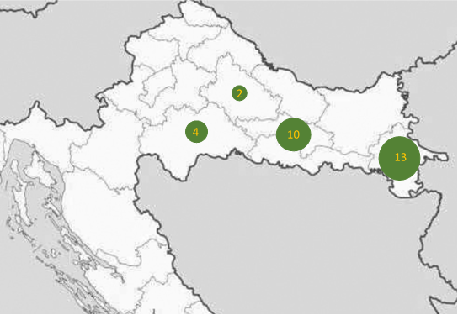
Za ovo istraživanje koristila sam uzorke prikupljene u okviru istraživačkog projekta Hrvatske zaklade za znanost pod oznakom IP-8963 „Interakcija nositelj-parazit: odnos tri različita tipa nositelja prema invaziji metiljem Fascioloides magna“. Uzorci jetara (n=29) su prikupljeni na području četiri županije u Hrvatskoj: Vukovarsko-srijemske županije (prikupljeno je 13 jetri jelena običnoga i iz njih su izdvojene ukupno 22 pseudociste); Požeško-slavonske županije (n=10, 24 pseudociste); Sisačko-moslavačke županije (n=4, 6 pseudocista); Bjelovarsko-bilogorske županije (n=2, 6 pseudocista). Prema podacima analiziranih uzoraka u proteklim godinama prevalencija fascioloidoze u pregledanim uzorcima iz Vukovarsko-srijemske županije bila je 84,2% (BUJANIĆ, 2019.), a iz aktualnih podataka od prošle godine u istoj županiji prevalencija iznosi 83,3%, u Sisačko-moslavačkoj županiji prevalencija je 87,5%, dok je u Požeško-slavonskoj županiji prevalencija fascioloidoze 54,0% (JANICKI i KONJEVIĆ, 2019.).

Slika 1. Broj uzoraka u pojedinom području uzorkovanja
  - Makroskopski pregled jetre i uzorkovanje
Jetru smo rezali podužnim rezovima na slojeve debljine od 1 do 2 cm. Svaki izrezani dio pregledali smo obostrano te utvrdili promjene koje smo opisali kao pseudociste i migratorne kanale unutar kojih su bili metilji. Pseudociste smo prema starosti i naravi procesa razvrstali na mlade, starije i na one u raspadu. Iz svake jetre odabrali smo jedan ili više uzoraka pseudocista, izrezali ga na odsječak veličine 1 x 1 cm i stavili u 4 ili 10% - tni puferirani formalin.

  - Izrada histološkog preparata i histopatološka analiza
Za izradu histoloških preparata korišteni su prethodno fiksirani uzorci jetre. Prilikom pripreme uzoraka tkiva selektirala su se područja koja obuhvaćaju većim dijelom stjenke pseudocista i okolno tkivo. Nakon toga su uzorci uklopljeni u parafin. Mikrotomom su izrezani presjeci na 4 µm i obojani su hematoksilin i eozinom (HE). Tijekom histopatološke pretrage za svaku pseudocistu na preparatu mjerila sam njenu debljinu pomoću mikroskopa s okularnom mjernom skalom koju sam prethodno baždarila pomoću mikrometarske objektne skale.

Tablica 1. Stupnjevanje morfoloških osobitosti pseudocista
 | * | ** | ***
Jajašca | 1-20 | 21-100 | >100
Upalni infiltrat | pojedinačne stanice | 5-20 | >20
Pigment | 0-50% opsega | >50% opsega | u punom opsegu
 | "m" | "s" | "v"
Promjer pseudociste (cm) | 0-0,9 | 1-1,9 | 2 i više
Debljinu pseudociste mjerila sam višekratno, na mjestu gdje je najtanja i na mjestu gdje je najdeblja te dodatno na još tri nasumično odabrana područja nakon čega sam iz dobivenih pet mjera računala njihovu srednju vrijednost. Svaku pseudocistu na preparatu detaljno sam pregledala te odredila promjer pseudociste, količinu jajašaca, upalnog infiltrata i pigmenta koje sam stupnjevala prema ranije određenim intervalima (Tablica 1). Također sam utvrdila postoje li znakovi mineralizacije.

  - Tehnika bojanja po van Giesonu
Za bojanje po van Giesonu odabrali smo preparate kod kojih nije bilo moguće provesti mjerenje na H&E preparatima.
Postupak bojanja:
Nakon izrezivanja i rehidracije preparata koristila se otopina van Giesona sljedeće recepture: 50 ml zasićene vodene otopine pirinske kiseline, 9 ml 1% -tne vodene otopine kiselog fuksina i 50 ml destilirane vode. Bojanje se provelo po slijedećim koracima:
- Deparafinizacija isječaka i stavljanje u vodu
- Bojanje jezgre celestine blue hematoksilin sekvencom
- Ispiranje vodom
- Diferencijacija u kiselom alkoholu
- Ispiranje vodom
- Bojanje u otopini van Gieson 3 minute
- Dehidracija u rastućim koncentracijama alkohola
- Čišćenje ksilenom i stavljanje u trajni medij

- REZULTATI
U sljedećim tablicama dan je prikaz nalaza patohistoloških preparata prema pojedinoj županiji. Promjer pseudociste podijeljen je u tri stupnja gdje je "m" (mala) oznaka za pseudocistu promjera manjeg od 1 cm, "s" (srednja) oznaka za pseudocistu promjera od 1 do 1,9 cm, a "v" (velika) oznaka za pseudocistu promjera 2 cm i više. Pod mikroskopskim povećanjem 4x određena je količina jajašaca na način da je broj jajašaca od 1 do 20 označen kao (*), od 21 do 100 kao (**) te više od 100 kao (***). Za upalni infiltrat oznaka (*) je predstavljala pojedinačne stanice, oznaka (**) od 5 do 20 stanica, a oznaka (***) više od 20 stanica. Količina pigmenta u opsegu od 0 do 50% označena je kao (*), u opsegu preko 50% kao (**), dok je u punom opsegu označena kao (***).

Tablica 2. Prikaz nalaza patohistoloških preparata uzoraka iz Vukovarsko-srijemske županije
INTERNI BROJ | SPOL | DOB | MINIMALNA DEBLJINA STJENKE (mm) | MAKSIMALNA DEBLJINA STJENKE (mm) | PROSJEČNA DEBLJINA STJENKE (mm) | ŠIRINA (PROMJER PSEUDOCISTE) | JAJAŠCA | UPALNI INFILTRAT | PIGMENT | MINERALIZACIJA
JO-24 A | M | 2 | 0,58 | 1,70 | 1,03 | m | *** | *** | *** | ne
JO-24 B | M | 2 | 0,35 | 1,60 | 0,89 | m | *** | *** | ** | ne
JO-08 A | M | 5 | 0,53 | 3,25 | 1,34 | v | ** | *** | ** | ne
JO-08 B | M | 5 | 0,18 | 1,08 | 0,60 | m | *** | *** | *** | ne
JO-08 C | M | 5 | 0,73 | 2,00 | 1,24 | s | * | * | *** | ne
JO-08 D | M | 5 | 0,08 | 0,88 | 0,36 | m | * | *** | * | ne
JO-07 A | M | 7 | 1,48 | 2,30 | 1,93 | s | / | ** | * | da
JO-07 B | M | 7 | 0,53 | 1,40 | 0,95 | s | * | *** | * | ne
JO-07 C | M | 7 | 0,53 | 0,98 | 0,71 | v | * | ** | * | ne
JO-23 A | M | 9 | 0,83 | 1,95 | 1,21 | v | * | ** | ** | ne
JO-09 A | Ž | 3 | 0,65 | 1,33 | 0,97 | s | * | *** | *** | ne
JO-09 B | Ž | 3 | 0,60 | 1,13 | 0,91 | m | * | *** | *** | ne
JO-09 C | Ž | 3 | 0,65 | 2,38 | 1,36 | m | * | *** | *** | ne
JO-10 A | Ž | 3 | 1,00 | 2,75 | 2,05 | s | / | * | ** | ne
JO-26 A | Ž | 3 | 0,40 | 1,10 | 0,60 | v | / | *** | * | ne
JO-28 A | Ž | 5 | 0,80 | 1,70 | 1,30 | s | ** | *** | * | ne
JO-25 A | Ž | 6 | 1,30 | 3,15 | 1,95 | v | * | ** | * | ne
JO-25 B | Ž | 6 | 0,25 | 0,90 | 0,62 | m | *** | *** | ** | ne
JO-11 A | Ž | 8 | 0,50 | 1,50 | 1,00 | m | / | *** | *** | ne
JO-11 B | Ž | 8 | 0,18 | 0,83 | 0,44 | s | * | * | ** | ne
JO-11 C | Ž | 8 | 0,25 | 1,30 | 0,65 | m | / | *** | *** | ne
JO-27 A | Ž | 8 | 0,25 | 0,80 | 0,60 | s | / | *** | * | ne

Tablica 3. Prikaz nalaza patohistoloških preparata uzoraka iz Sisačko-moslavačke županije
INTERNI BROJ | SPOL | DOB | MINIMALNA DEBLJINA STJENKE (mm) | MAKSIMALNA DEBLJINA STJENKE (mm) | PROSJEČNA DEBLJINA STJENKE (mm) | ŠIRINA (PROMJER PSEUDOCISTE) | JAJAŠCA | UPALNI INFILTRAT | PIGMENT | MINERALIZACIJA
JO-06 A | M | 1 | 0,63 | 2,00 | 1,40 | s | * | *** | *** | ne
JO-02 A | M | 5 | 0,15 | 1,45 | 0,80 | m | *** | *** | * | ne
JO-01 B | M | 9 | 0,43 | 3,38 | 1,56 | v | * | *** | * | da
JO-01 A | M | 9 | 0,60 | 1,33 | 0,96 | v | *** | ** | * | ne
JO-14 A | Ž | 8 | 0,85 | 1,80 | 1,38 | m | / | *** | *** | ne
JO-14 B | Ž | 8 | 0,43 | 3,75 | 1,42 | s | / | *** | * | ne

Tablica 4. Prikaz nalaza patohistoloških preparata uzoraka iz Požeško-slavonske županije
INTERNI BROJ | SPOL | DOB | MINIMALNA DEBLJINA STJENKE (mm) | MAKSIMALNA DEBLJINA STJENKE (mm) | PROSJEČNA DEBLJINA STJENKE (mm) | ŠIRINA (PROMJER PSEUDOCISTE) | JAJAŠCA | UPALNI INFILTRAT | PIGMENT | MINERALIZACIJA
JO-05 A | M | 5 | 0,43 | 1,12 | 0,68 | m | * | ** | *** | ne
JO-05 B | M | 5 | 0,55 | 1,90 | 1,00 | s | * | *** | *** | ne
JO-05 C | M | 5 | 0,43 | 1,43 | 0,91 | m | ** | *** | *** | ne
JO-13 A | M | 5 | 0,63 | 2,63 | 1,88 | v | *** | ** | * | da
JO-13 B | M | 5 | 0,38 | 0,98 | 0,62 | s | *** | *** | * | ne
JO-13 C | M | 5 | 1,38 | 3,60 | 2,14 | s | *** | *** | * | da
JO-16 A | M | 6 | 0,58 | 2,70 | 1,57 | v | * | *** | ** | ne
JO-03 A | M | 7 | 0,25 | 2,50 | 1,41 | s | ** | *** | * | da
JO-20 A | M | 8 | 0,75 | 3,03 | 1,59 | v | * | *** | * | ne
JO-20 B | M | 8 | 0,10 | 0,75 | 0,35 | s | * | ** | ** | ne
JO-20 C | M | 8 | 0,15 | 1,30 | 0,67 | m | / | ** | * | ne
JO-04 A | M | 9 | 0,35 | 1,05 | 0,73 | m | ** | ** | * | da
JO-19 B | M | 9 | 0,58 | 1,55 | 1,10 | v | / | *** | * | ne
JO-19 A | M | 9 | 0,53 | 1,53 | 1,00 | v | / | *** | * | ne
JO-19 C | M | 9 | 0,50 | 1,58 | 0,93 | v | * | *** | ** | ne
JO-19 D | M | 9 | 0,35 | 1,33 | 0,77 | s | / | ** | * | ne
JO-19 E | M | 9 | 0,55 | 2,13 | 1,08 | m | / | *** | * | ne
JO-15 B | M | 11 | 1,15 | 5,08 | 3,01 | v | / | ** | * | ne
JO-15 A | M | 11 | 0,75 | 1,93 | 1,25 | v | / | *** | *** | ne
JO-18 A | Ž | 2 | 0,25 | 2,55 | 1,03 | s | / | *** | *** | ne
JO-18 B | Ž | 2 | 0,73 | 1,08 | 0,90 | v | / | ** | *** | ne
JO-18 C | Ž | 2 | 0,90 | 1,60 | 1,26 | v | * | *** | ** | ne
JO-18 D | Ž | 2 | 0,48 | 1,38 | 0,90 | v | / | * | *** | ne
JO-17 A | Ž | 6 | 0,53 | 1,15 | 0,94 | v | ** | * | * | ne

Tablica 5. Prikaz nalaza patohistoloških preparata uzoraka iz Bjelovarsko-bilogorske županije
INTERNI BROJ | SPOL | DOB | MINIMALNA DEBLJINA STJENKE (mm) | MAKSIMALNA DEBLJINA STJENKE (mm) | PROSJEČNA DEBLJINA STJENKE (mm) | ŠIRINA (PROMJER PSEUDOCISTE) | JAJAŠCA | UPALNI INFILTRAT | PIGMENT | MINERALIZACIJA
JO-21 B | Ž | 3 | 0,68 | 1,78 | 1,28 | m | / | *** | * | ne
JO-21 A | Ž | 3 | 0,60 | 2,35 | 1,39 | v | / | *** | * | ne
JO-21 C | Ž | 3 | 0,10 | 1,00 | 0,45 | v | ** | *** | *** | ne
JO-22 B | Ž | 3 | 0,80 | 1,78 | 1,25 | s | * | *** | *** | ne
JO-22 A | Ž | 3 | 1,18 | 3,13 | 1,82 | s | / | *** | * | ne
JO-22 C | Ž | 3 | 1,10 | 2,50 | 1,67 | s | / | *** | * | ne

U oznaci internog broja uzoraka brojevi predstavljaju redni broj životinje, a slova A, B i C različite pseudociste izdvojene iz iste jetre jelena običnoga.

Tablica 6. Prosječne debljine stjenki pseudocista prema lokacijama i spolu
ŽUPANIJA | Spol | Minimalna debljina stjenke (mm) | Maksimalna debljina stjenke (mm) | Prosječna debljina stjenke (mm)
Bjelovarsko-bilogorska | Ženski | 0,10 | 3,13 | 1,31
Požeško-slavonska | Ukupno | 0,25 | 5,08 | 1,15
 | Muški | 0,10 | 5,08 | 1,19
 | Ženski | 0,25 | 2,55 | 1,00
Sisačko-moslavačka | Ukupno | 0,15 | 3,75 | 1,25
 | Muški | 0,15 | 3,38 | 1,18
 | Ženski | 0,43 | 3,75 | 1,40
Vukovarsko-srijemska | Ukupno | 0,08 | 3,25 | 1,03
 | Muški | 0,08 | 3,25 | 1,03
 | Ženski | 0,18 | 3,15 | 1,04

Tablica 6 prikazuje prosječne vrijednosti morfoloških parametara svih pseudocisti po lokacijama uzorkovanja te vrijednosti najmanje i najveće debljine stjenke u pojedinoj županiji.

Tablica 7. Prosječne vrijednosti debljine stjenki pseudocista prema dobi
STAROST (god.) | Minimalna debljina stjenke (mm) | Maksimalna debljina stjenke (mm) | Prosječna debljina stjenke (mm)
11 | 0,75 | 5,08 | 2,13
9 | 0,35 | 3,38 | 1,04
8 | 0,10 | 3,75 | 0,90
7 | 0,25 | 2,50 | 1,25
6 | 0,25 | 3,15 | 1,27
5 | 0,15 | 3,60 | 1,07
3 | 0,10 | 3,13 | 1,25
2 | 0,25 | 2,55 | 1,00
1 | 0,63 | 2,00 | 1,40

U Tablici 7 prikazani su rezultati minimalne, maksimalne i prosječne debljine stjenke svih pseudocista odvojenih prema starosti životinja.

Tablica 8. Prosječne vrijednosti debljine stjenki pseudocista prema širini (promjeru) pseudociste i spolu
Širina (promjer) pseudociste | Spol | Minimalna debljina stjenke (mm) | Maksimalna debljina stjenke (mm) | Prosječna debljina stjenke (mm)
MALA (m) | Ukupno | 0,08 | 2,38 | 0,88
 | Muški | 0,08 | 2,13 | 0,77
 | Ženski | 0,25 | 2,38 | 1,03
SREDNJA (s) | Ukupno | 0,10 | 3,75 | 1,21
 | Muški | 0,10 | 3,60 | 1,18
 | Ženski | 0,18 | 3,75 | 1,25
VELIKA (v) | Ukupno | 0,10 | 5,08 | 1,26
 | Muški | 0,43 | 5,08 | 1,39
 | Ženski | 0,10 | 3,15 | 1,05

U Tablici 8 morfološki parametri razdijeljeni su po kriteriju promjera pojedine pseudociste te su prikazane najmanje, najveće i prosječne vrijednosti debljine stjenke pseudocista ovisno i o samoj širini pseudociste podijeljeno prema spolu životinje.

Grafikon 1. Udio jedinki prema dobi (starost u godinama označena brojkom pored raznobojnih kružnih isječaka)

Grafikon 1 prikazuje udio jedinki prema dobi životinja u godinama iz čega se može vidjeti da je najveći udio jedinki u dobi od pet godina, a zatim slijede grla od tri godine, pa devet i osam godina, dok je najmanji udio uzoraka u dobi od jedne godine.

Grafikon 2. Prikaz vrijednosti debljine stjenki pseudocista (u mm) po lokacijama uzorkovanja

Iz Grafikona 2 i Tablice 6 vidi se da su prosječne vrijednosti debljine stjenke pseudocista najniže u Vukovarsko-srijemskoj županiji gledano ukupno te kod muških životinja, a kod ženskih životinja najniža je u Požeško-slavonskoj županiji, dok je odmah iza nje Vukovarsko-srijemska. Kada gledamo ovisno po spolu, u istoj županiji prosječne vrijednosti su približno iste i kod muških i kod ženskih životinja, u Požeško-slavonskoj županiji su prosječne vrijednosti kod muških veće nego kod ženskih, dok su u Sisačko-moslavačkoj županiji kod ženskih jedinki prosječne debljine stjenke pseudocista veće nego kod muških. Isto tako je visoka prosječna vrijednost debljine stjenka ženskih jedinki i u Bjelovarsko-bilogorskoj županiji, ali je u toj županiji i najmanja minimalna debljina stjenka kod ženskih životinja. Najveća minimalna debljina kapsule i kod ženskih i kod muških životinja je u Sisačko-moslavačkoj županiji te je tamo utvrđena i najveća maksimalna debljina stjenke kod ženskih jedinki, dok je najmanja minimalna debljina stjenke kod ženskih jedinki u Bjelovarsko-bilogorskoj županiji. U Vukovarsko-srijemskoj županiji utvrđena je najmanja minimalna i maksimalna debljina stjenke kod muških, dok je u Požeško-slavonskoj županiji najveća maksimalna kod muških i najmanja maksimalna kod ženskih jedinki.

Grafikon 3. Prikaz vrijednosti debljine stjenki pseudocista (u mm) ovisno o dobi životinja (u godinama)

U Tablici 7 i Grafikonu 3 vidi se da je najmanja minimalna debljina stjenke pseudociste kod životinja u dobi od jedne i jedanaest godina, ali s obzirom da je samo jedan uzorak u dobi od jedne godine, ovo nije reprezentativan rezultat za tu skupinu životinja. Životinja u dobi od jedanaest godina ima sve najveće vrijednosti, i minimalne i maksimalne i prosječne debljine stjenke pseudociste. Najmanje minimalne i prosječne vrijednosti debljine stjenke ima skupina životinja u dobi od osam godina, što je vrlo važan nalaz zbog većeg broja uzoraka u toj skupini životinja. Iz grafikona je vidljivo da maksimalna debljina stjenke pseudociste raste sve do pet godina starosti, nakon čega počinje padati, a opet se povećava u jedinki u dobi od osam i jedanaest godina.

Grafikon 4. Prikaz vrijednosti debljine stjenki pseudocista prema širini (promjeru u cm) pseudociste i spolu

Grafikon 4 prikazuje morfološke parametre uzoraka podijeljenih u zasebne skupine ovisno o promjeru pseudociste te spolu životinje. Vidljivo je da vrijednosti minimalne debljine stjenke kod ženskih jedinki padaju sa porastom promjera pseudociste, dok kod muških životinja rastu sa većim promjerom pseudocisti i minimalne i maksimalne i prosječne vrijednosti debljine stjenke. Prosječna i maksimalna debljina stjenke pseudociste kod ženskih životinja najveća je kod srednjeg promjera pseudociste i pada kod velikog promjera.

U ovom istraživanju patohistološkom pretragom utvrđeno je da je struktura tkiva jetre izrazito narušena multifokalnim migracijskim tunelima metilja koji su karakterizirani promjerom od nekoliko milimetara do nekoliko centimetara, stjenkom zrelog vezivnog tkiva te lumenom ispunjenim nekrotičnim debrisom, fibrinskom tekućinom, krvarenjima i mjestimice izrazito brojnim eliptičnim do ovalnim jajašcima s debelom opnom, ispunjenim amorfnim eozinofilnim flokuliranim materijalom. Neposredno uz i unutar stjenke ovih tunela kao i općenito unutar vezivnog tkiva nalazimo pretežno granulomatoznu upalu i većim dijelom limfoplazmacitni, a manje neutrofilni i eozinofilni infiltrat.

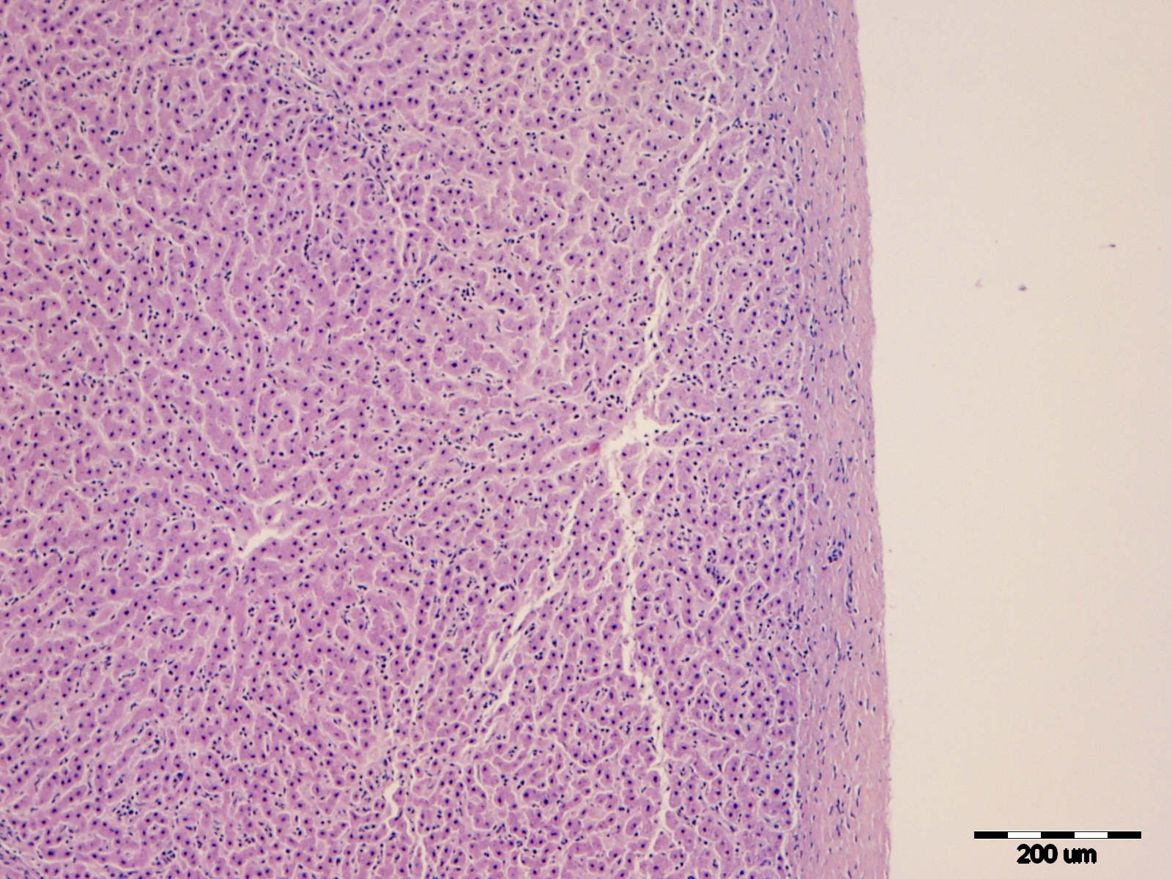
Slika 2. Histološka građa jetre, redovi hepatocita okruženi vezivnotkivnom Glissonovom ovojnicom, HE, povećanje 100x.

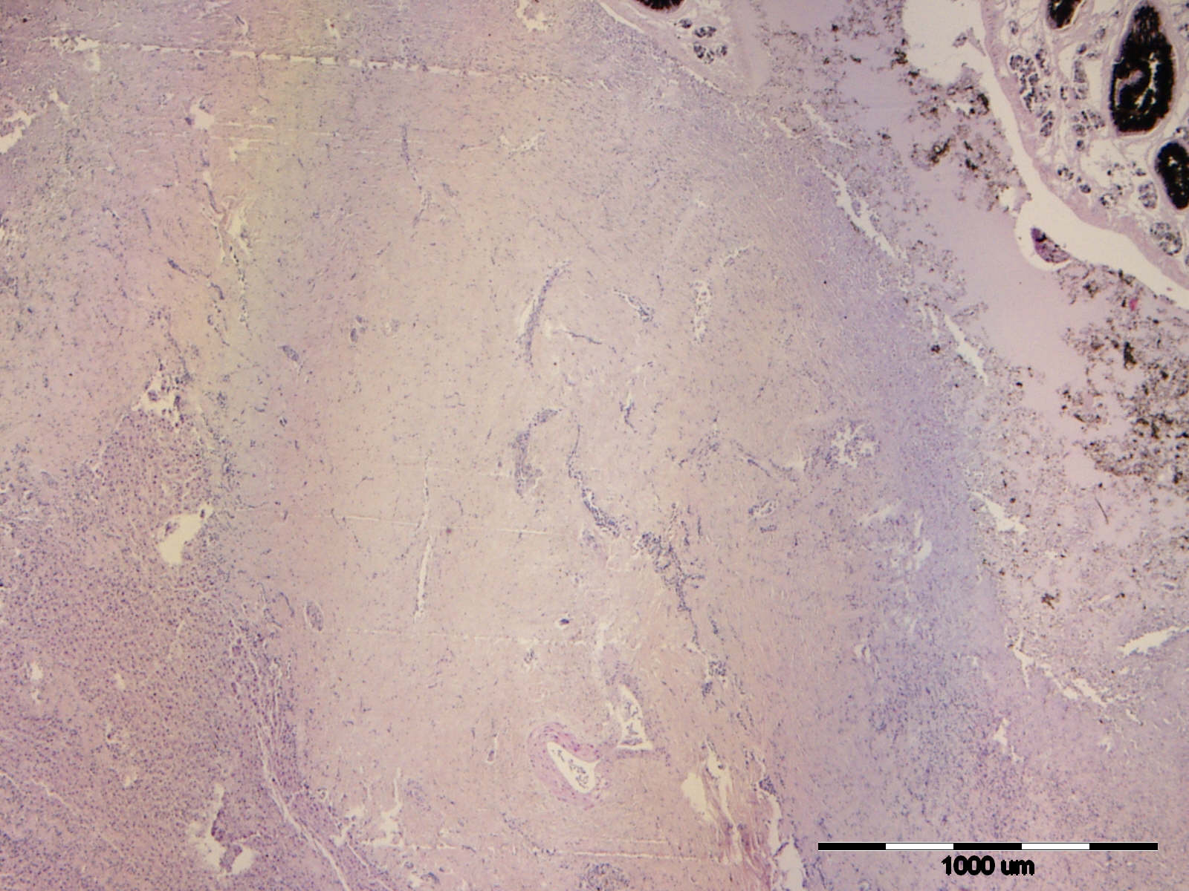
*
Slika 3. Vezivnotkivna stjenka pseudociste i metilj Fascioloides magna unutar pseudociste, HE, povećanje 4x. Vidljivo nepromijenjeno tkivo jetre (*), dio vezivnotkivne stjenke (crvena strelica) te u šupljini pseudociste (gore desno) dio metilja, pigmenta i nekrotičnog debrisa (zelena strelica).

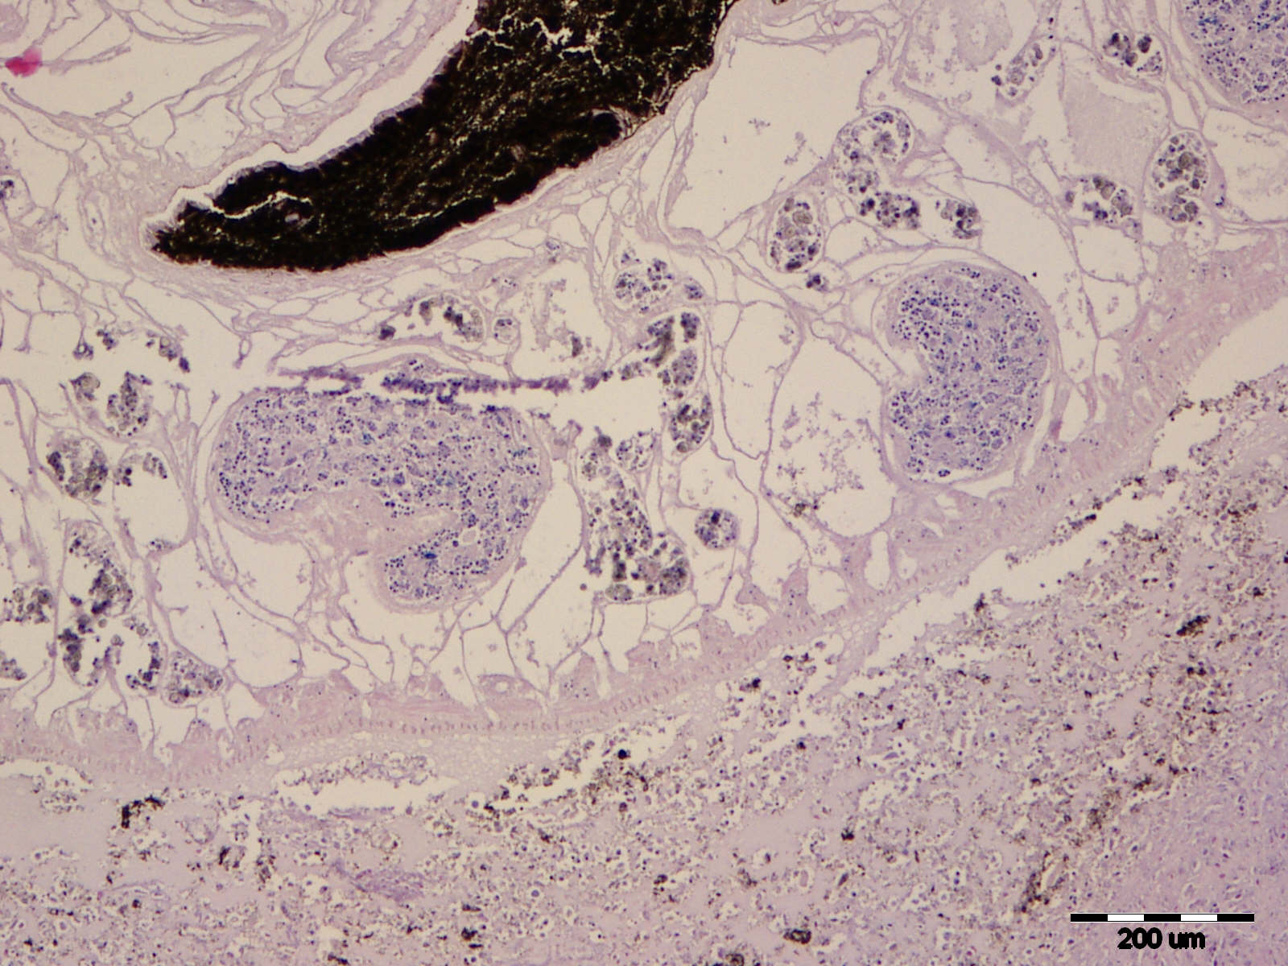
*
*
Slika 4. Metilj Fascioloides magna unutar pseudociste označen zelenom strelicom, HE, povećanje 100x. Vidljiv dio crijeva (smeđe boje) i spolnog sustava metilja (*).

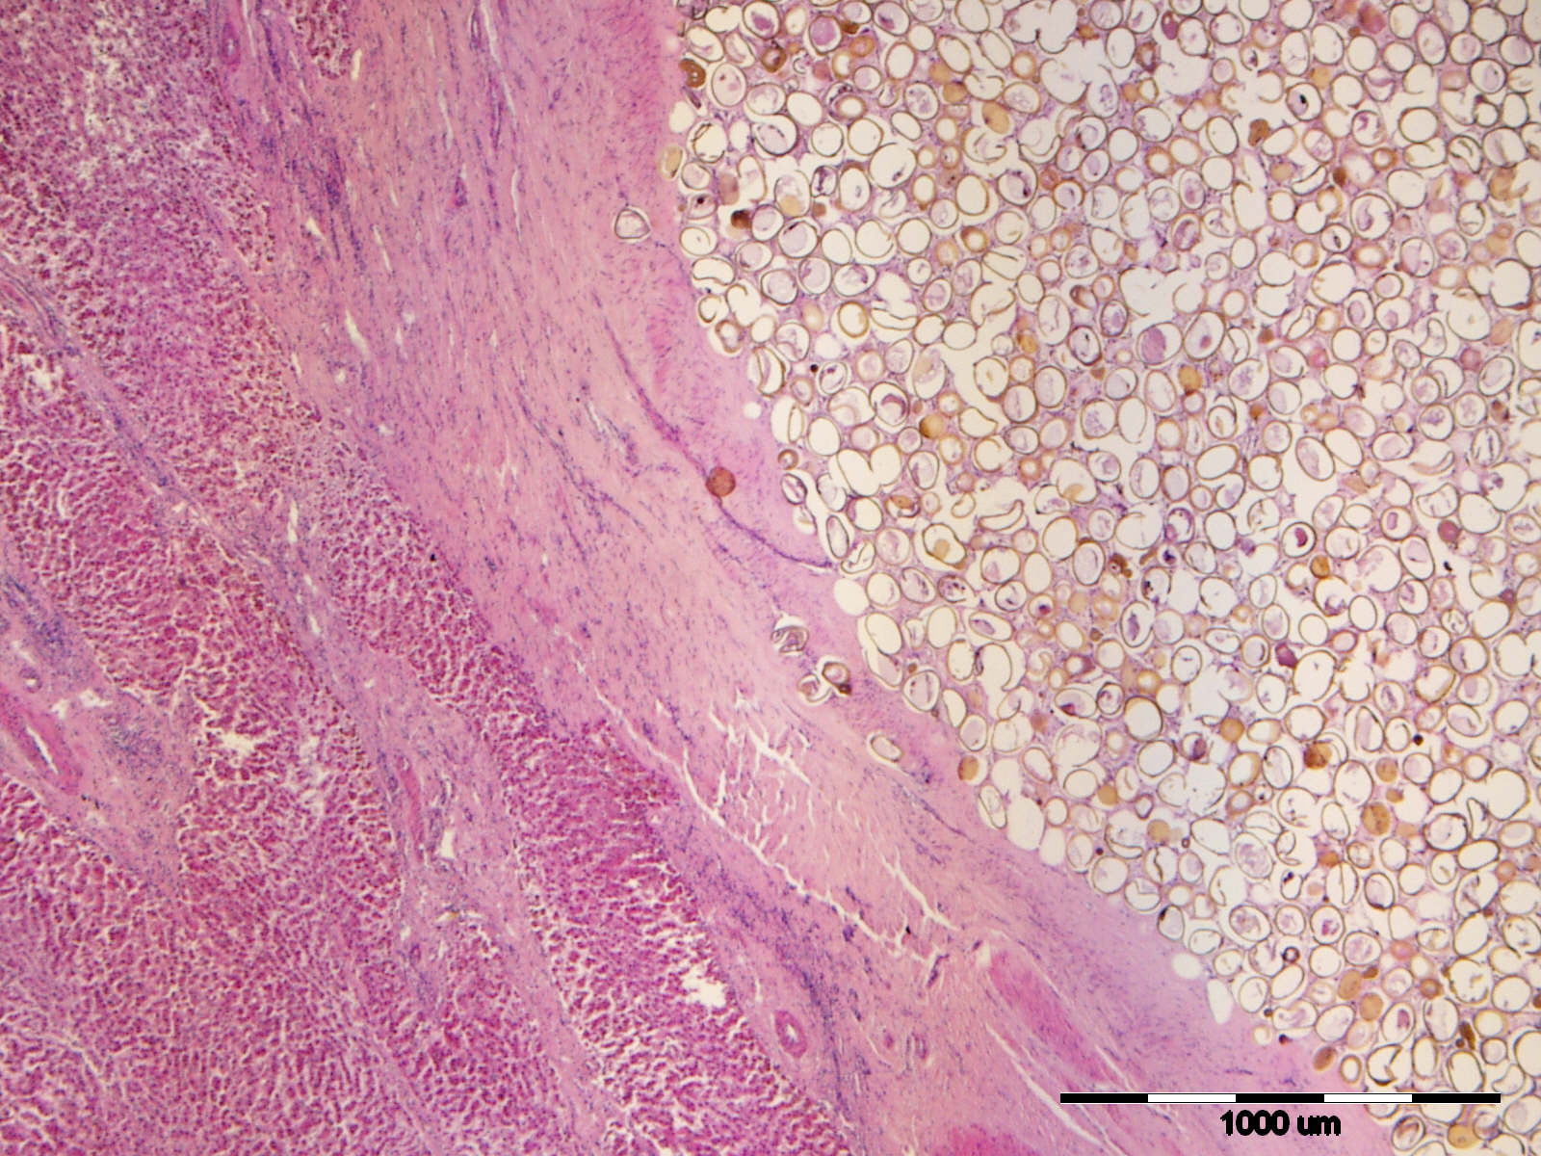
Slika 5. Velika količina jajašaca metilja Fascioloides magna okružena vezivnotkivnom stjenkom, HE, povećanje 4x.

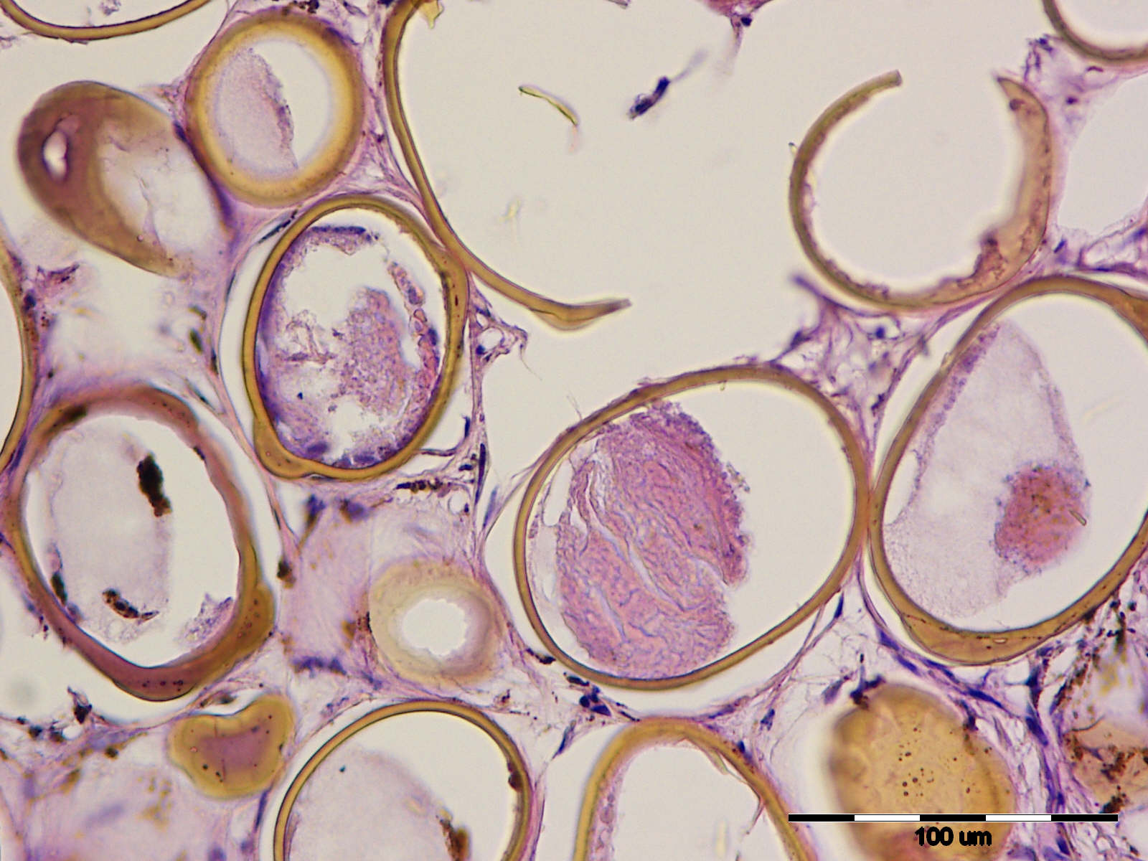
Slika 6. Jajašca metilja Fascioloides magna, vidljiv poklopac (operkulum) označen crvenom strelicom HE, povećanje 400x.

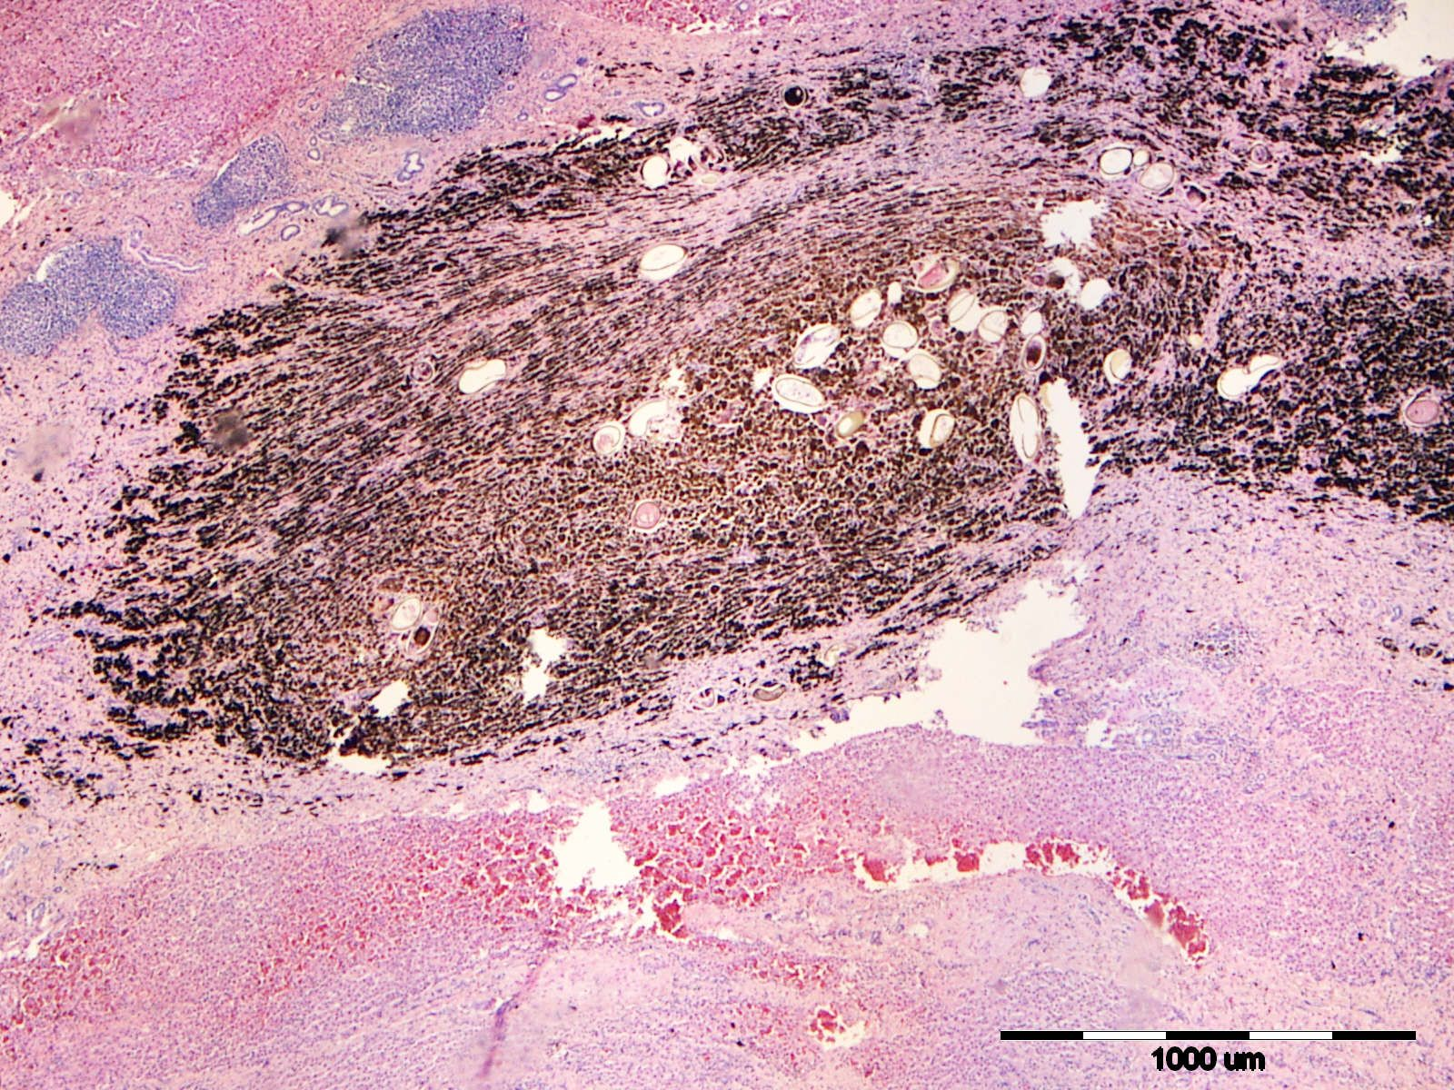
Slika 7. Pseudocista koja sadrži veliku količinu tamno smeđeg do crnog pigmenta željezo porfirina, vidljiva plava područja upalnih žarišta, HE, povećanje 4x.

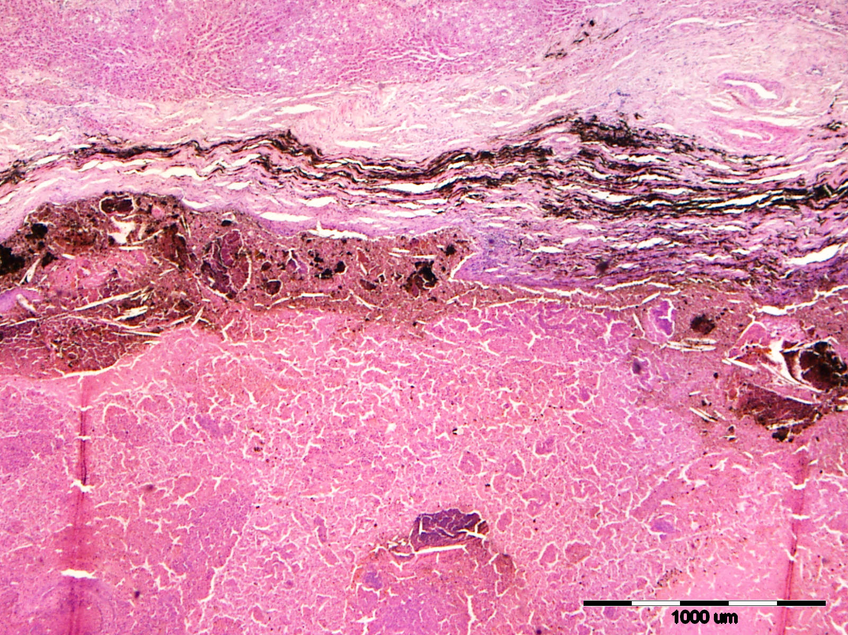
Slika 8. Unutar stjenke pseudociste nakupine pigmenta željezo porfirina, u šupljini pseudociste uz pigment vidljiv nekrotični debris i eritrociti, HE, povećanje 4x.
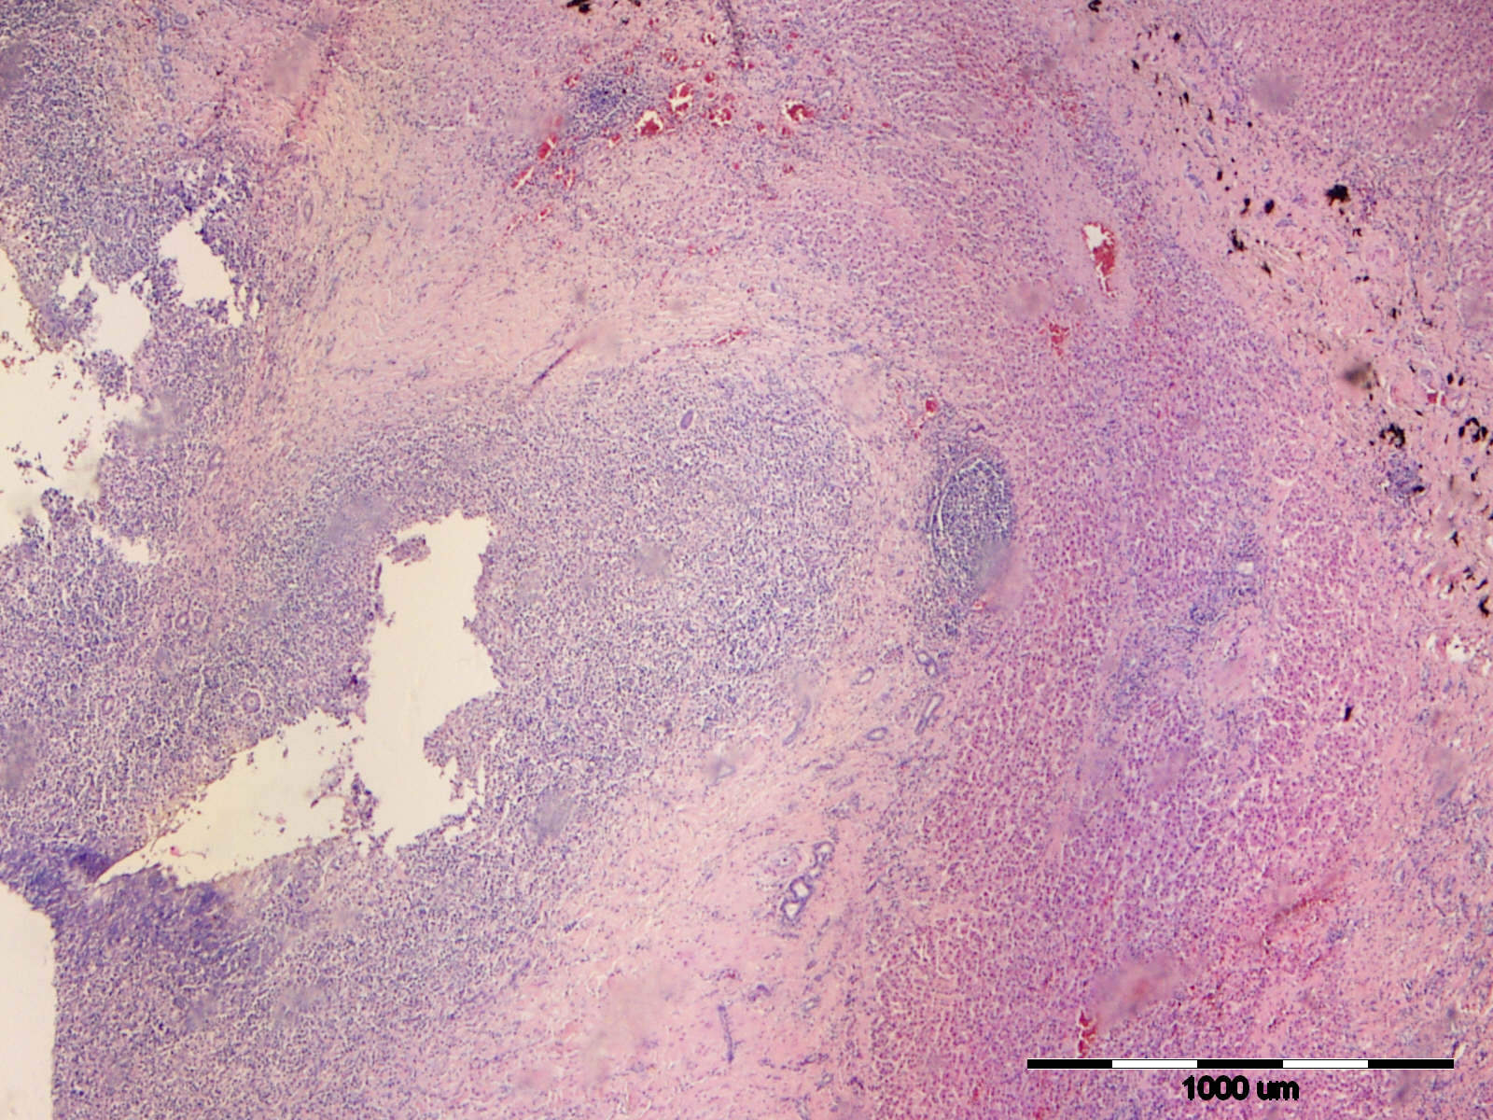
Slika 9. U stjenci pseudociste dominira upalni infiltrat (plava područja), HE, povećanje 4x.

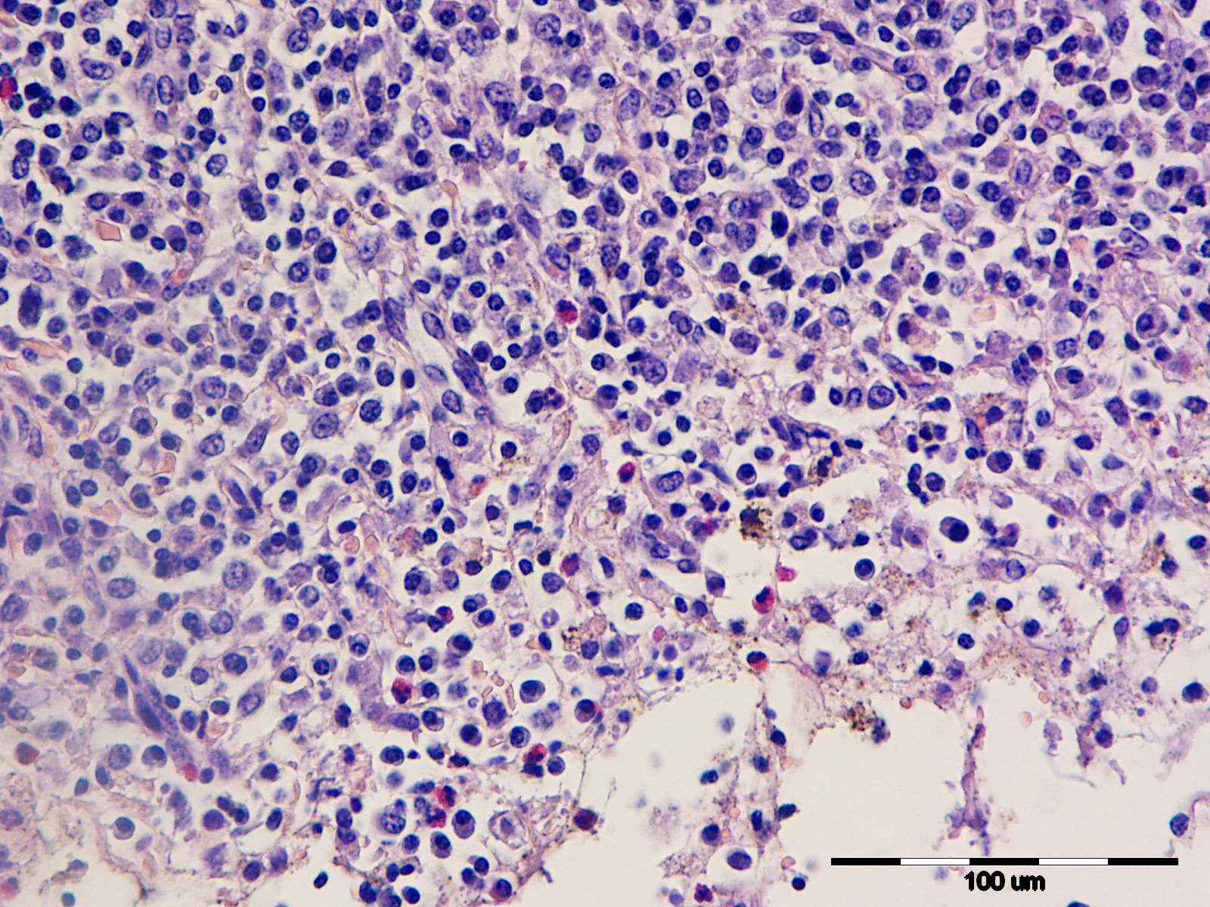
Slika 10. U upalnom infiltratu prevladavaju limfociti (crvena strelica) i plazma stanice (zelena strelica) s manjom količinom eozinofila (žuta strelica), HE, povećanje 400x.

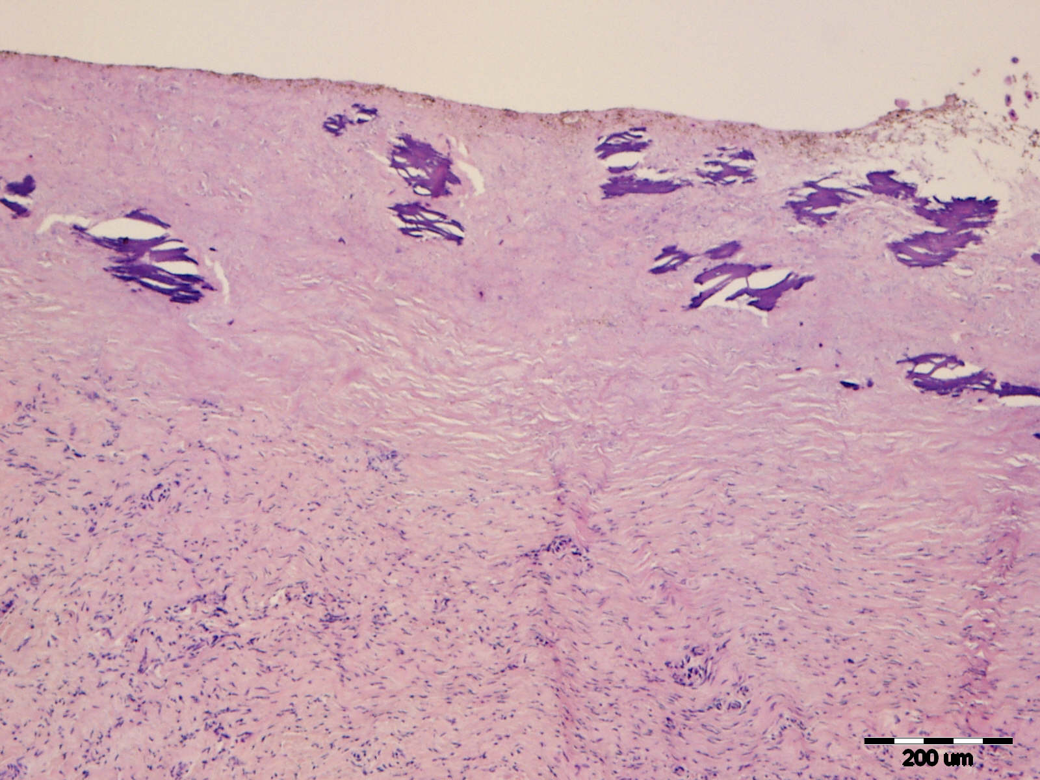
Medije većine arterija su zadebljale. Multifokalno su sinusoide blago proširene i ispunjene eritrocitima ili proteinskom tekućinom. Multifokalno, uglavnom unutar umnoženog veziva često se uočavaju tamnosmeđe intra ili ekstracelularne pigmentne granule željezo porfirina. U okolnom parenhimu jetre uočljivo je zadebljano periportalno vezivno tkivo unutar kojega nerijetko nalazimo povećani broj bilijarnih duktularnih struktura te infiltraciju limfocita, plazma stanica i rjeđe neutrofila. U jednom preparatu unutar šupljine vezivnotkivne kapsule vidljiv je spolno zreli metilj s naznačenim debelim eozinofilnim tegumentom, subtegumentalnim stanicama kojima su vidljive samo jezgre, „spužvastom“ do „mrežastom“ rahlom i blijedom tjelesnom šupljinom unutar koje nalazimo nekoliko prereza muških spolnih žlijezda s zrelim spermatozoidima, multiplim vitelarnim žlijezdama, probavnim traktom ispunjenim sa crnim pigmentom željezo porfirina, a u pojedinim presjecima vidljiv je i uterus ispunjen prije opisanim jajašcima. Najčešći nalaz u šupljini pseudociste je nekrotični debris, a uz njega jajašca i pigmentne granule. Unutar nekrotičnih promjena uočljiva su multifokalna žarišta distrofične mineralizacije. Na nekim preparatima uz navedene promjene našli smo difuznu mikro i makrovakuolarnu distrofiju periportalnih te midzonalnih hepatocita. Jedan od nalaza su i kolonije kokobacilarnih bakterija.

Slika 11. Mineralizacija (ljubičasta područja) u vezivnotkivnoj stjenki pseudociste, HE, povećanje 100x.

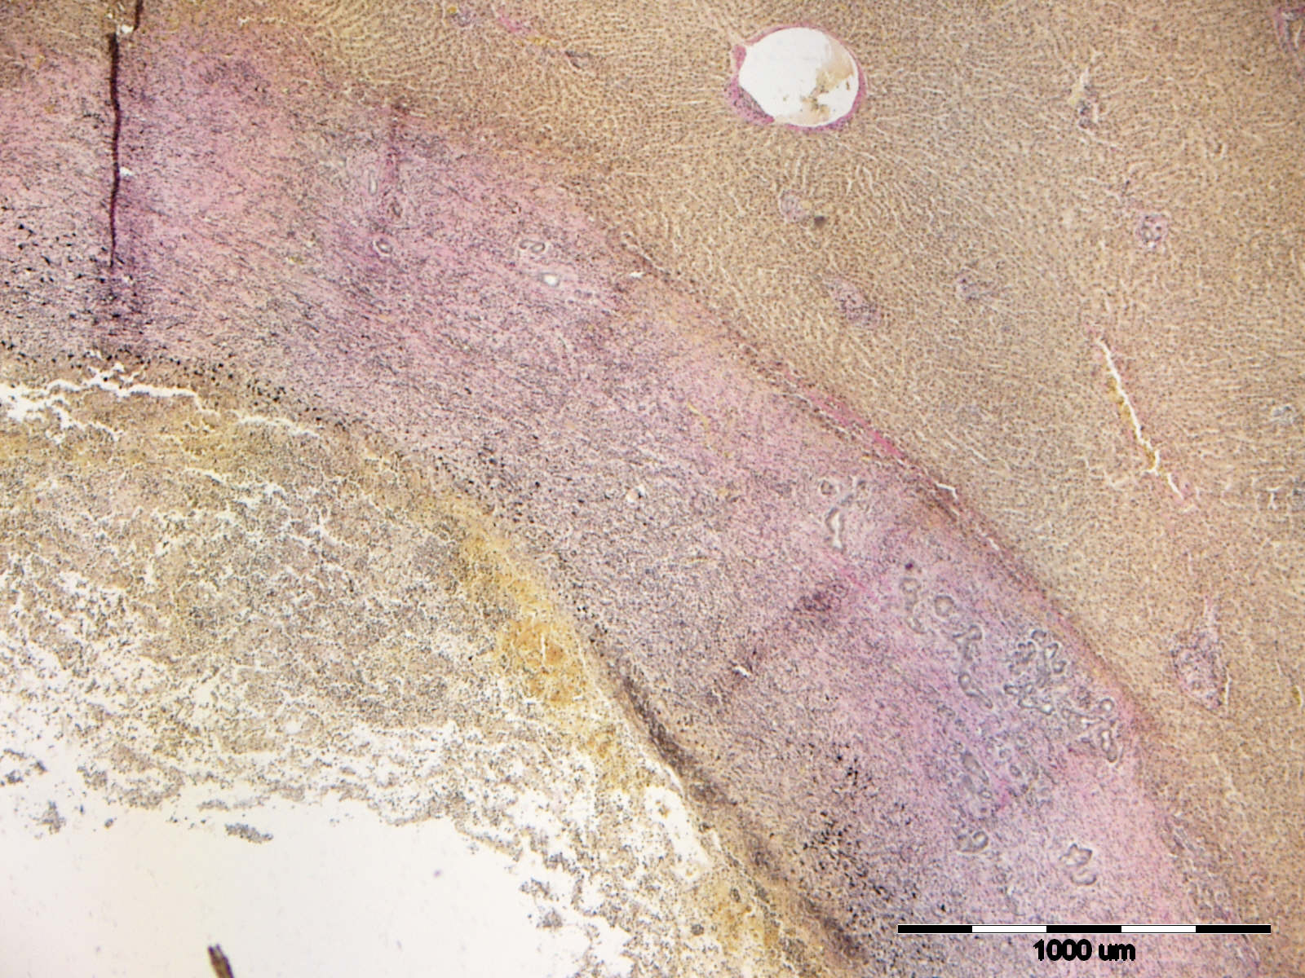
*
Slika 12. Šupljina pseudociste ispunjena nekrotičnim debrisom (*), vezivnotkivna stjenka pseudociste ružičasto-crveno obojana, nepromijenjeni jetreni parenhim žuto-smeđe obojan, Van Gieson, povećanje 4x.

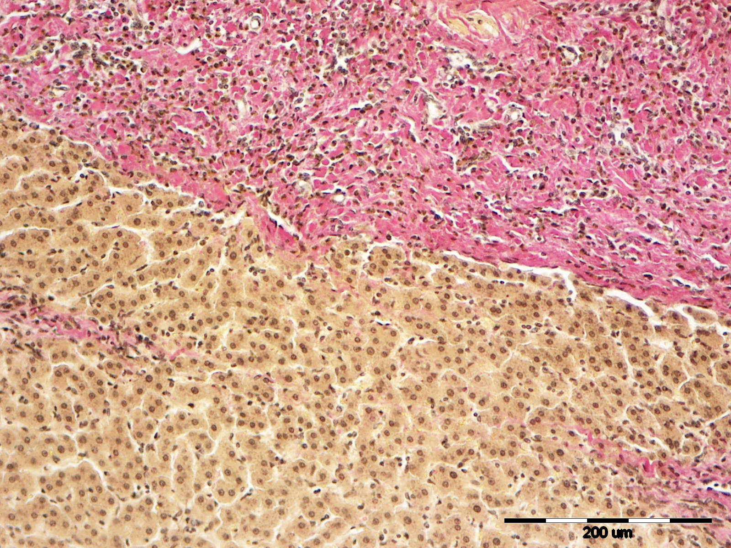
Slika 13. Crveno obojana vezivnotkivna stjenka pseudociste, žuto-smeđe obojani nepromijenjeni hepatociti, Van Gieson, povećanje 100x.
- RASPRAVA
Ulaskom u organizam nositelja svaki parazit predstavlja strano tijelo za nositelja i pokreće cijeli niz obrambenih reakcija kojima ga nastoji izlučiti iz organizma. S obzirom da metilj Fascioloides magna predstavlja nezavičajnu vrstu parazita na našim prostorima tako ovdje možemo, unatoč činjenici da je jelen obični naveden kao tipični nositelj, govoriti o razmjerno mladoj zajednici nositelj-parazit. Drugim riječima, i na primjeru jelena običnoga govorimo o odnosu koji se još razvija i kod kojega je moguće još kroz dulje vrijeme promatrati određene promjene. Primjeri takvih promjena vidljivi su iz istraživanja BUJANIĆA (2019.) koji donosi potvrde razvoju odnosa na genskoj razini kod jelena običnoga, gdje su unatoč razmjerno kratkom razdoblju od 20-tak godina vidljive naznake promjena s ciljem prilagodbe na ovog parazita. Slično su potvrđene i promjene kod drugog pripadnika porodice jelena, srne obične, koja kao aberantni nositelj pokazuje pojavu pseudocista, čime bi se značajno smanjila smrtnost i olakšalo liječenje ove vrste (KONJEVIĆ i sur., 2018.). Konačno, kako se prilagođavaju i nositelji, tako niti parazit ne zaostaje u ovom dinamičnom odnosu te su KONJEVIĆ i sur. (2017.) utvrdili kod svinje divlje kao nositelja tipa slijepe ulice osim klasične pseudociste s debelom stjenkom i pseudocistu s tankom stjenkom, koja bi potencijalno metilju ipak pružila priliku za nastavak ciklusa. Ove spoznaje su od iznimna značaja za razumijevanje odnosa nositelj-parazit, kao i planiranje zahvata u populaciju s ciljem kontrole bolesti. Naime, kao nezavičajni parazit, ovaj metilj je prouzročio velike probleme u uzgoju i zaštiti pojedinih vrsta divljači u proteklih dvadeset godina u našoj zemlji. Ovo je razvidno i iz činjenice da je Ministarstvo poljoprivrede odredilo mjere za kontrolu ove bolesti (ANONIMUS, 2018.a).
Slične histološke promjene kao i u ovom istraživanju utvrđene su na primjeru jelena lopatara kao drugog tipičnog nositelja (KARAMON i sur., 2015.; TRAILOVIĆ i sur., 2016.), a djelomice prethodno i kod jelena običnog (BECK i sur., 2008.). Pored navedenoga, sličnu dilataciju sinusoida kod jelena običnog opisali su i BECK i sur. (2008.). Proširenje sinusoida i zadebljanje stjenke arterija moglo bi se dijelom dovesti i u svezu s potencijalnim porastom intrahepatičnog krvnog tlaka. Naime, razvidno je tijekom parazitoloških pretraga da su invadirane jetre, posebice kada je riječ o težim invazijama, izrazito tvrde konzistencije (zbog veće razvijenosti vezivnog i ožiljnog tkiva). Kada se tome još pridoda i veliki broj pseudocista, za očekivati je da odnosi tlakova u tkivu jetre i pritisak na vene i arterije više nisu jednaki. Upravo tome u prilog mogla bi govoriti i zamijećena pojava proširenja sinusoida i zadebljanje arterija, koje s mišićnim dijelom stjenke imaju dulje vrijeme potencijal odgovora na povećani pritisak. Pored ovih promjena na krvnim žilama, valja napomenuti kako su MARINKOVIĆ i sur. (2013.) utvrdili i vakuolizaciju glatkih mišićnih i endotelnih stanica krvnih žila jelena lopatara s fascioloidozom. Ovakve su promjene moguće i zbog unosa bakterija iz crijeva tijekom migracije metilja.
Na pojedinim pseudocistama vidljiva je znatnija razlika u debljini stjenke na pojedinim dijelovima. Moguće je da je riječ o kosom rezu stjenke ili je pak zbog različitih odnosa u jetrenom tkivu na pojedinim dijelovima pseudociste došlo do jačeg ili slabijeg razvoja vezivnoga tkiva. Također je primijećeno da su razlike u debljini stjenke manje kod ''malih'' pseudocista, odnosno moglo bi se reći da je debljina stjenke ujednačena cijelim opsegom pseudociste. Pigment nalazimo u većoj količini kod "malih" pseudocista što je vidljivo u uzorcima JO-08 A/B/C, JO-25 A/B, JO-14 B/A, JO-20 A/B, JO-15 A/B, JO-21 A/C i JO-22 A/B. S druge strane, količina upalnog infiltrata je veća u "velikih" pseudocista, primjerice kod uzoraka JO-08 A/C i JO-20 A/B. U konačnici, utvrđeno je u pravilu da trajanjem procesa i sama stjenka postaje deblja te se povećava količina pigmenta, dok se smanjuje količina upalnog infiltrata. Pojedine srednje i velike pseudociste ispunjene velikom količinom jajašaca imale su tanku stjenku što je moguća posljedica izostanka komunikacije iste s žučovodom, uslijed čega se povećava tlak unutar pseudociste pa ona raste, a stjenka se stanjuje. Pojava ovakvih pseudocista govori u prilog nedostatnoj prilagođenosti jelena običnoga na ovog parazita. Prosječna debljina stjenke pseudociste najmanja je u Vukovarsko-srijemskoj županiji (1,03 mm) te se povećava u smjeru širenja fascioloidoze prema Bjelovarsko-bilogorskoj županiji gdje je najveća (1,31 mm). Moguće objašnjenje za ovu pojavu je u činjenici da je je bolest najduže prisutna na istočnom dijelu zemlje, pa je dijelom došlo do uspostave trajnog fascioloidoznog žarišta i veće prilagođenosti metilja na novog nositelja. Nasuprot tome, prema središnjoj Hrvatskoj organizam nositelja se još uvijek brani burnijom reakcijom tkiva.
Specifičnost istraživanja slobodnoživućih divljih životinja vidljiva je i u ovome radu kroz prisutnost određenih grešaka na koje se nije moglo utjecati. Tako je primjerice broj uzoraka, spolna kategorija i način uzimanja uvelike uvjetovan terenskim dijelom koji pak ovisi o lovnoj sezoni, planu odstrjela prema lovnogospodarskoj osnovi, kao i zainteresiranosti vanjskih dionika (lovačka društva) za terensko uzorkovanje. Naime, osobitosti lovnih događaja onemogućavaju stalnu prisutnost istraživača na terenu. Isto tako, unatoč korištenju okularne mjerne skale treba imati na umu i potencijalnu neobjektivnost prilikom prosudbe debljine stjenke zbog subjektivnog mjerenja od strane čovjeka, a ne pomoću računalnih programa. S obzirom na veličinu pseudocista kod fascioloidoze koje su najčešće jako velike, u ovom istraživanju utvrđene su u najvećem postotku velike pseudociste (36,2%), zatim srednje (34,5%), dok je najmanje bilo malih pseudocista (29,3%) što predstavlja problem tijekom uzorkovanja uzoraka pseudociste zbog veličine uzorka i veličine prikladnog kontejnera za fiksaciju.
Konačno, valja naglasiti da do sada nisu rađena istraživanja ovog tipa, odnosno da u nama dostupnoj literaturi nema istraživanja koja sistematično prikazuju patohistološke promjene u jetri jelena običnoga uzrokovane velikim američkim metiljem.

- ZAKLJUČCI

- Debljina stjenke pseudociste kretala se od minimalnih 0,08 mm do maksimalnih 5,08 mm, dok je prosječna vrijednost bila 1,13 mm
- Prosječna debljina stjenke najmanja je u Vukovarsko-srijemskoj županiji, a najveća u Bjelovarsko-bilogorskoj županiji
- Kod "velikih" pseudocisti utvrđena je veća količina upalnog infiltrata i manja količina pigmenta
- Ovisno o spolu, vrijednosti minimalne debljine stjenke pseudociste s porastom njenog promjera kod košuta padaju, a kod jelena rastu
- Utvrđene su promjene na okolnim krvnim žilama, zadebljanje medije većine arterija te proširenje sinusoida
- Najčešći nalaz u šupljini pseudociste je nekrotični debris, a uz njega jajašca i pigmentne granule
- U upalnom infiltratu prevladavaju limfociti i plazma stanice, a manje neutrofili i eozinofili

- ZAHVALE
Zahvaljujem Hrvatskoj zakladi za znanost na omogućavanju istraživanja i kompletnom financiranju u okviru istraživačkog projekta pod oznakom IP-8963 „Interakcija nositelj-parazit: odnos tri različita tipa nositelja prema invaziji metiljem Fascioloides magna“.
Zahvaljujem mentorima, doc. dr.sc. Ivanu-Conradu Šoštarić-Zuckermannu i dr. sc. Miljenku Bujaniću na vodstvu, strpljenju, uloženom trudu i velikoj pomoći u izradi ovog studentskog rada.
Zahvaljujem izv. prof. dr. sc. Deanu Konjeviću, Dipl. ECZM (WPH) na ustupanju uzoraka, pristupačnosti, ljubaznosti i pomoći.
Zahvaljujem izv. prof. dr. sc. Marku Hohšteteru, predstojniku Zavoda za veterinarsku patologiju na pruženoj mogućnosti izrade ovog rada te svim ostalim zaposlenicima Zavoda za veterinarsku patologiju na pruženoj pomoći.
Zahvaljujem prof. dr. sc. Zdravku Janickom na pomoći prilikom prikupljanja djela uzoraka i ustupanju potrebne opreme.
Zahvaljujem i svojim roditeljima na potpori i razumijevanju tijekom pisanja ovog rada.

- POPIS LITERATURE

ANONIMUS (2018a): Naredba o mjerama zaštite životinja od zaraznih i nametničkih bolesti i njihovom financiranju u 2018. godini. Narodne novine br. 10/2018.
ANONIMUS (2018b): Zakon o lovstvu. Narodne novine br. 99/187.
BALBO, T., P. LANFRANCHI, L. ROSSI, P. G. MENEGUZ (1987): Health management of a red deer population infected by Fascioloides magna (Bassi, 1875) Ward, 1917. Ann. Fac. Med. Vet. Torino 32, 1–13.
BASSI, R. (1875): Sulla cachessia ittero-verminosa, o marciaia, causta dei Cervi, causata dal Distomum magnum. Il Medico Veterinario 4, 497–515.
BECK, A., R. BECK, V. VRKIĆ, I. C. ŠOŠTARIĆ-ZUCKERMANN, M. HOHŠTETER, B. ARTUKOVIĆ, Z. JANICKI, D. KONJEVIĆ, A. MARINCULIĆ, Ž. GRABAREVIĆ (2008): Red Deer (Cervus elaphus) are not a perfect host for Fascioloides magna: evidence from a histopathological study. Abstracts of the 8th Conference of the (EWDA) European Wildlife Disease Association Focusing on Diseases of European Wildlife and Recent Changes in Disease Distribution (Vicković, I., ur.). Zagreb, str. 45.
BLAŽEK, K., F. GILKA (1970): Notes of the nature of the pigment of the trematode Fascioloides magna. Folia Parasitol. 17, 165–170.
BOJOVIĆ, D., L. K. HALLS (1984): Central Europe. In: White-tailed deer ecology and management (Halls, L. K., ed). Stackpole Books, Harrisburg.
BUJANIĆ, M. (2019): Raznolikost gena glavnoga sustava tkivne podudarnosti jelena običnoga (Cervus elaphus L.) u odnosu na invaziju metiljem Fascioloides magna. Doktorski rad. Sveučilište u Zagrebu, Veterinarski fakultet.
CAMPBELL, W. C. (1960): Nature and possible significance of the pigment in fascioloidiasis. J. Parasitol. 46, 769–775.
CAR, Z. (1967): Razvrstavanje i prirodoslovlje divljači. U: Lovački priručnik (Dragišić, P., ur.). Lovačka knjiga, Zagreb, str. 114-116.
CHEN, M. G., K. E. MOTT (1990): Progress in assessment of mobidity due to Fasciola hepatica infection: a rewiew of recent literature. Trop. Dis. Bul. 57, 1-38.
CHROUST, K. (1987): Současný stav a možnosti tlumení motolice obrovské (Fascioloides magna) u zvěře. Veterinářství 37, 514–515. (in Czech)
CONBOY, G. A., B. E. STROMBERG (1991): Hematology and clinical pathology of experimental Fascioloides magna infection in cattle and guinea pigs. Vet. Parasitol. 40, 241–255.
ČEOVIĆ, I. (1940): Lovstvo. Tipografija d.d., Zagreb, 608 str.
DARABUŠ, S., I. Z. JAKELIĆ (2002): Osnove lovstva. Hrvatski lovački savez, Zagreb, str. 68-76.
ERHARDOVÁ, B. (1961): Vývojový cyklus motolice obrovské Fasciola magna v podmínkách ČSSR. Zool. Listy. 10, 9–16.
ERHARDOVÁ-KOTRLÁ, B. (1971): The occurrence of Fascioloides magna (Bassi, 1875) in Czechoslovakia. Academia, Czech Academy of Sciences, Praque, 155 pp.
FLORIJANČIĆ, T. (2006): Epizootiološka istraživanja fascioloidoze običnog jelena (Cervus elaphus) u istočnoj Hrvatskoj. Disertacija. Veterinarski fakultet Sveučilišta u Zagrebu. Zagreb.
FOREYT, W. J. (1992): Experimental Fascioloides magna infections of mule deer (Odocoileus hemionus hemionus). J. Wildl. Dis. 28, 183–187.
FOREYT, W. J., A. C. TODD (1976a): The development of the large American liver fluke, Fascioloides magna, in white-tailed deer, cattle, and sheep. J. Parasitol. 62, 26–32.
FOREYT, W. J., A. C. TODD (1976b): Liver flukes in cattle: prevalence, distribution and experimental treatment. Vet. Med. Small Anim. Clin. 71, 816–822.
FOREYT, W. J., C. W. LEATHERS (1980): Experimental infection of domestic goats with Fascioloides magna. Am. J. Vet. Res. 41, 883–884.
FOREYT, W. J., W. M. SAMUEL, A. C. TODD (1977): Fascioloides magna in white-tailed deer (Odocoileus virginianus): observation of the pairing tendency. J. Parasitol. 63, 1050–1052.
GRIFFITHS, H. J. (1962): Fascioloidiasis of cattle, sheep and deer in Northern Minnesota. J. Am. Vet. Med. Assoc. 140, 342–347.
IUCN (2017): The IUCN Red List of Threatened Species. http://www.iucnredlist.org
Janicki, Z., A. Slavica, D. Konjević, K. Severin (2007): Zoologija divljači. Zavod za biologiju, patologiju i uzgoj divljači Veterinarskog fakulteta Sveučilišta u Zagrebu, Zagreb, str. 17-22.
JANICKI, Z., D. KONJEVIĆ (2019): Izvještaj prema Naredbi Ministarstva poljoprivrede, Uprave za veterinarstvo i sigurnost hrane. Zagreb.
JONES, A. (2005): Family Fasciolidae. In: Keys to the Trematoda: Volume 2 (Gibson D. I., A. Jones, R. A. Bray, eds.). CABI Publishing, New York. pp. 79-87.
KARAMON, J., M. LARSKA, A. JASIK, B. SELL (2015): First report of the giant liver fluke (Fascioloides magna) infection in farmed fallow deer (Dama dama) in Poland—pathomorphological changes and molecular identification. Bull. Vet. Inst. Pulawy. 59, 339–344.
KÖNIG, H. E., H.-G. LIEBICH (2005): Probavni sustav. U: Anatomija domaćih sisavaca (Zobundžija, M., K. Babić, V. Gjurčević Kantura Ur.), Naklada Slap, Jastrebarsko, str. 309-376.
KONJEVIĆ, D., M. BUJANIĆ, A. BECK, T. ŽUGLIĆ, Z. JANICKI (2018): New data on roe deer as aberrant host of Fascioloides magna. Proceedings of scientific contributions and abstracts. Prokeš, Marian (ur.). Košice, p. 42.
KONJEVIĆ, D., M. BUJANIĆ, V. ERMAN, A. GUDAN KURILJ, T. ŽIVIČNJAK, K. SEVERIN, S. TOMIĆ, F. MARTINKOVIĆ (2017): New data on wild boar (Sus scrofa L.) a dead-end host for large American liver fluke (Fascioloides magna). Helminthologia. 54, 77-80.
KOZARIĆ, Z. (1997): Jetra. U: Veterinarska histologija. Naklada Karolina, Zagreb, str. 169-173.
MARINCULIĆ, A., N. DŽAKULA, Z. JANICKI, Z. HARDY, S. LUČINGER, T. ŽIVIČNJAK (2002): Appearance of American liver fluke (Fascioloides magna, Bassi, 1875) in Croatia - a case report. Vet. arhiv 72, 319-325.
MARINKOVIĆ, D., V. KUKOLJ, S. ALEKSIĆ-KOVAČEVIĆ, M. JOVANOVIĆ, M. KNEŽEVIĆ (2013): The role of hepatic myofibroblasts in liver cirrhosis in fallow deer (Dama dama) naturally infected with giant liver fluke (Fascioloides magna). BMC Vet. Res. 9, 45.
PURSGLOVE, S. R., A. K. PRESTWOOD, T. R. RIDGEWAY, F. A. HAYES (1977): Fascioloides magna infection in white-tailed deer of southeastern United States. J. Am. Vet. Med. Assoc. 171, 936–938.
PYBUS, M. J. (2001): Liver flukes. In: Parasitic diseases of wild mammals, 2nd edn. (Samuel, W. M., M. J. Pybus, A. A. Kocan, eds). Iowa State University Press, Ames.
SCHWARTZ, W. L., D. B. LAWHORN, E. MONTGOMERY (1993): Fascioloides magna in a feral pig. J. Swine Health Prod. 1, 27.
ŚLUSARSKI, W. (1955): Studia nad europejskimi przedstawicielami przywry Fasciola magna (Bassi, 1875) Stiles, 1894. Acta Parasitol. Pol. 3, 1–59. (in Polish)
SUVARNA, S. K., C. LAYTON, J. D. BANCROFT (2019): Connective tissue stains. In: Bancroft's theory and practice of histological techniques. Elsevier, pp. 162-165.
SWALES, W. E. (1935): The life cycle of Fascioloides magna (Bassi, 1875), the large liver fluke of ruminants, in Canada. Can. J. Res. 12, 177–215.
ŠPAKULOVÁ, M., D. RAJSKÝ, J. SOKOL, M. VODŇANSKÝ (2003): Cicavica obrovská (Fascioloides magna). Významný pečeňový parazit prežúvavcov. PaRPRESS, Bratislava (in Slovak)
TRAILOVIĆ, S. M., D. MARINKOVIĆ, Z. KULIŠIĆ (2016): Diagnosis and therapy of liver fluke (Fascioloides magna) infection in fallow deer (Dama dama) in Serbia. J. Wildl. Dis. 52, 319-326.
TROHAR, J. (2004): Jelen. U: Lovstvo (Mustapić, Z., ur.). Hrvatski lovački savez, Zagreb, str. 43-60.
ULLRICH, K. (1930): Über das Vorkommen von seltenen oder wenig bekannten Parasiten der Säugetiere und Vögel in Böhmen und Mähren. Prag. Arch. Tiermed. 10, 19–43.

VICKOVIĆ, I. (2007): Metiljavost jelena običnog (Cervus elaphus elaphus) uzrokovana velikim američkim metiljem jetre (Fascioloides magna) u hrvatskim staništima i učinak terapije na promjenu patomorfoloških obilježja. Disertacija. Veterinarski fakultet Sveučilišta u Zagrebu, Zagreb.
WINKELMAYER, R., H. PROSL (2001): Riesenleberegel—jetzt auch bei uns? Österreichisches Weidwerk 3, 42–44. (in German)
ZACHARY, J. F., M. D. MCGAVIN (2008): Jetra, bilijarni sustav i egzokrini dio gušterače. U: Specijalna veterinarska patologija (Grabarević, Ž. Ur.), Stanek, Varaždin, str. 93-161.

- SAŽETAK
Nikolina Škvorc
Patohistološke osobitosti lezija uzrokovanih metiljem Fascioloides magna u jelena običnoga
Fascioloides magna predstavlja nezavičajnu vrstu parazita na našim prostorima pa unatoč činjenici da je jelen obični naveden kao tipični nositelj, možemo govoriti o razmjerno nedavno uspostavljenoj zajednici nositelj-parazit. Predilekciono mjesto parazitiranja ovoga metilja je jetra u kojoj on svojim migracijskim tunelima narušava strukturu jetrenog tkiva, dok jetra reagira raznim obrambenim mehanizmima. Prikupljeno je 29 uzoraka jetara jelena običnoga iz četiri županije (Vukovarsko-srijemska, Požeško-slavonska, Sisačko-moslavačka i Bjelovarsko-bilogorska) iz kojih je izdvojeno 58 pseudocista. Histološki preparati izrađeni su iz odabranih područja uzoraka koja su obuhvaćala većim dijelom stjenku pseudociste i okolno tkivo nakon čega su obojani metodama H&E i van Gieson. Izmjerene su debljina stjenke i promjer pseudociste te je određena količina jajašaca, upalnog infiltrata, pigmenta te postojanje znakova mineralizacije. Debljina stjenke pseudocista kretala se od minimalnih 0,08 mm do maksimalnih 5,08 mm, dok je prosječna vrijednost bila 1,13 mm. Prosječna debljina stjenke najmanja je u Vukovarsko-srijemskoj, a najveća u Bjelovarsko-bilogorskoj županiji. Kod "velikih" pseudocista utvrđena je veća količina upalnog infiltrata i manja količina pigmenta u odnosu na "male". Ovisno o spolu, vrijednosti minimalne debljine stjenke pseudociste s porastom njenog promjera kod košuta padaju, a kod jelena rastu. Utvrđene su promjene na okolnim krvnim žilama, zadebljanje medije većine arterija te proširenje sinusoida. Najčešći nalaz u šupljini pseudociste je nekrotični debris, a uz njega jajašca i pigmentne granule. U upalnom infiltratu prevladavaju limfociti i plazma stanice, a manje neutrofili i eozinofili. Ovo je prvo istraživanje koje sistematično pristupa karakterizaciji i stupnjevanju mikroskopskih lezija uzrokovanih sa metiljem F. magna u jetri jelena.
Ključne riječi: Fascioloides magna, jelen obični, jetra, pseudocista
- SUMMARY
Nikolina Škvorc

Histopathological characterization of lesion caused by Fascioloides magna fluke in red deer

Fascioloides magna represents non-native trematode species in our territory. Despite the fact that the red deer is definitive final host, we can classify this as a very recent host-parasite association. This fluke invades the liver in which its migratory tunnels destroy the hepatic structure, causing the liver to respond with a various defense mechanism. We collected 29 samples of red deer livers from four counties (Vukovarsko-srijemska, Požeško-slavonska, Sisačko-moslavačka, Bjelovarsko-bilogorska) from which were isolated 58 pseudocysts. Histological preparations were made from selected areas of the samples that covered most of the wall of pseudocysts and surrounding tissues and then they were dyed with H&E and van Gieson methods. The thickness of the wall and the diameter of the pseudocyst were measured and the amount of eggs, inflammatory infiltrates, pigments and signs of mineralization were assessed. The thickness of the pseudocyst wall ranged from a minimum of 0,08 mm to a maximum 5,08 mm, while the average value was 1,13 mm. The average wall thickness was the lowest in the Vukovarsko-srijemska and the largest in Bjelovarsko-bilogorska county. In the case of "large" pseudocysts were found a higher amount of inflammatory infiltrate and a smaller amount of pigment compared to "small". Depending on gender, the minimum thickness of pseudocyst wall is decreasing in females while increasing in males with the increase of its diameter. Changes in the surrounding blood vessels presented as media hypertrophy in the majority of arterial blood vessels and dilatation of sinusoids. The most common finding in the pseudocyst cavity included necrotic debris, eggs, and pigmented granules. Inflammatory infiltrate was dominated by lymphocytes and plasma cells with fewer neutrophils and eosinophils. This is the first study that deals systematically with microscopic lesions caused by F. magna fluke in the liver of roe deer.
Key words: Fascioloides magna, red deer, liver, pseudocyst

- ŽIVOTOPIS
Rođena sam 23. rujna 1994. godine u Zagrebu. Osnovnu školu Sesvetski Kraljevec upisala sam 2001. godine te njenim završetkom 2009. sam krenula u XV. gimnaziju u Zagrebu. Tijekom osnovnoškolskog i srednjoškolskog obrazovanja sudjelovala sam na školskim i županijskim natjecanjima, pohađala tečajeve engleskog jezika te trinaest godina bila aktivni član Kulturno-umjetničke udruge "Prigorec" iz Sesvetskog Kraljevca. Veterinarski fakultet u Zagrebu upisala sam 2013. godine te sam sada studentica XII. semestra šeste godine. Demonstrator sam na Zavodu za veterinarsku patologiju i na Zavodu za anatomiju, histologiju i embriologiju. Radovi na kojima sam sudjelovala do sada su "Ekspresija Ki-67 biljega proliferacije u karcinoma apokrinih žlijezdi analnih vrećica pasa", "Ovarian carcinoma in a roe deer (Capreolus capreolus L.)" te "Primjena inkrementnih linija u tvrdim zubnim tkivima u procjeni dobi srne obične (Capreolus capreolus L.)".

